MIASTO JEZIORANY

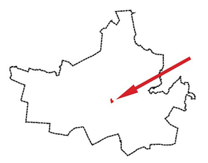

Prognoza oddziaływania na środowisko
DO PROJEKTU MIEJSCOWEGO PLANU ZAGOSPODAROWANIA PRZESTRZENNEGO MIASTA JEZIORANY DLA TERENU POŁOŻONEGO W REJONIE UL. PARCHIMOWICZA
I UL. BARCZEWSKIEJ

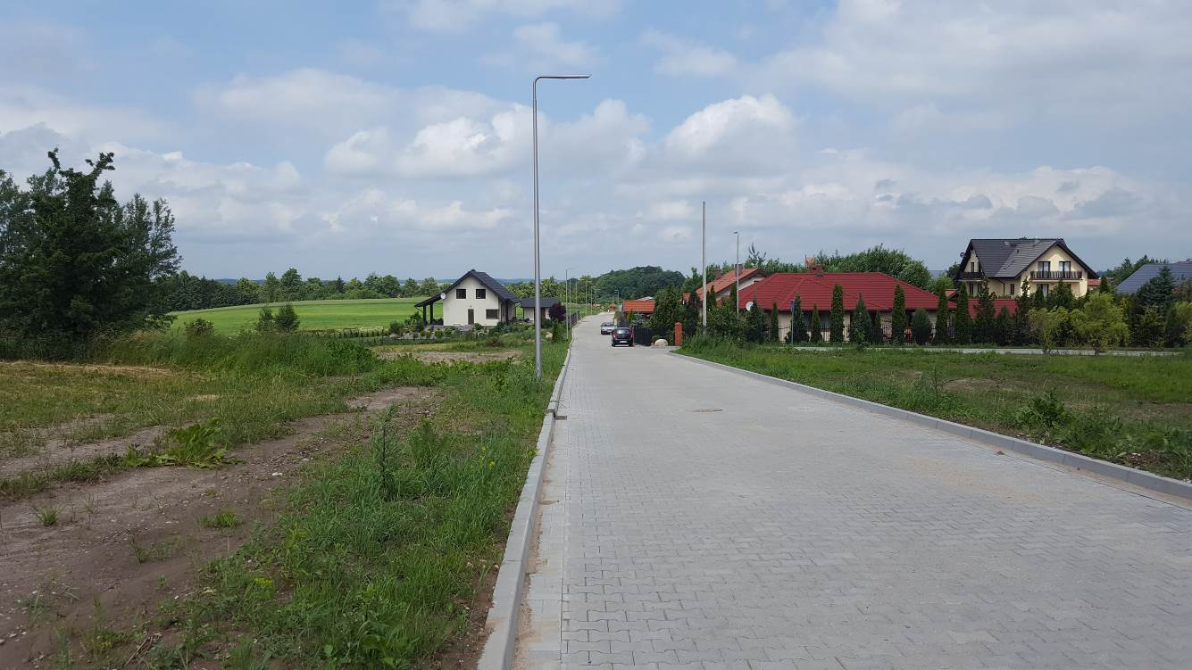

Jeziorany, 2019

Wykonanie opracowania:  VizEko projekty i opracowania przyrodnicze  ul. Pana Tadeusza 5/3, 10-460 Olsztyn | Autor opracowania:  mgr inż. Izabela Robak, arch. kraj.  

SPIS TREŚCI
1 Przedmiot, cel i zakres opracowania 6
1.1 Przedmiot opracowania i podstawy formalno - prawne 6
1.2 Metoda opracowania 6
2 Informacje o zawartości, głównych celach projektowanego dokumentu oraz jego powiązaniach z innymi dokumentami 8
2.1 Informacje o zawartości projektowanego dokumentu 8
2.2 Główne cele projektu planu miejscowego 10
2.3 Powiązania z innymi dokumentami 10
2.3.1 Studium uwarunkowań i kierunków zagospodarowania przestrzennego 10
2.3.2 Opracowanie ekofizjograficzne 12
2.3.3 Strategia Rozwoju gminy Jeziorany na lata 2014 – 2024 12
2.3.4 Program Ochrony Środowiska dla miasta i gminy Jeziorany na lata 2004-2007 z uwzględnieniem perspektywy na kolejne lata 13
3 Istniejący stan i funkcjonowanie środowiska na terenie opracowania 13
3.1 Położenie i charakterystyka obszaru opracowania 14
3.2 Ocena stanu i funkcjonowania zasobów środowiska 18
3.2.1 Rzeźba terenu i geomorfologia 18
3.2.2 Budowa geologiczna, gleby 20
3.2.3 Stosunki wodne 21
3.2.4 Warunki klimatyczne 23
3.2.5 Środowisko biotyczne 26
3.2.6 Flora 26
3.2.7 Fauna 28
3.3 Jakość środowiska przyrodniczego i jego zagrożenia 28
3.3.1 Jakość wód 28
3.3.2 Jakość powietrza atmosferycznego 29
3.3.3 Jakość gleby 30
3.3.4 Hałas 31
3.3.5 Pole elektromagnetyczne 31
3.3.6 Odpady 32
3.3.7 Zagrożenia awariami 33
3.4 Ochrona prawna zasobów przyrodniczych 33
3.4.1 Gatunki zwierząt objęte ochroną 33
4 Potencjalne zmiany stanu środowiska w przypadku braku realizacji projektowanego dokumentu 34
5 Stan środowiska na obszarach objętych przewidywanym znaczącym oddziaływaniem 35
6 Istniejące problemy ochrony środowiska istotne z punktu widzenia realizacji projektowanego dokumentu, w szczególności dotyczące obszarów podlegających ochronie na podstawie ustawy z dnia 16 kwietnia 2004r. o ochronie przyrody 35
7 Cele ochrony środowiska ustanowione na szczeblu międzynarodowym, wspólnotowym i krajowym, istotne z punktu widzenia projektowanego dokumentu oraz sposoby, w jakich te cele i inne problemy środowiska zostały uwzględnione podczas opracowywania dokumentu 36
7.1 Poziom wspólnotowy, międzynarodowy i krajowy 37
7.2 Poziom regionalny 40
7.3 Poziom lokalny 42
8 Przewidywane znaczące oddziaływania na środowisko, w tym oddziaływania bezpośrednie, pośrednie, wtórne, skumulowane, krótkoterminowe, średnioterminowe i długoterminowe, stałe i chwilowe, pozytywne i negatywne miejscowego planu zagospodarowania przestrzennego 42
8.1 Wpływ ustaleń projektu miejscowego planu na obszary chronione (Ustawa o ochronie przyrody) 48
9 Rozwiązania mające na celu zapobieganie, ograniczanie lub kompensację przyrodniczą negatywnych oddziaływań na środowisko, w szczególności na cele i przedmiot ochrony obszarów Natura 2000. 48
10 Rozwiązania alternatywne do rozwiązań zawartych w projektowanym dokumencie wraz z uzasadnieniem ich wyboru oraz opis metod dokonania oceny prowadzącej do tego wyboru albo wyjaśnienie braku rozwiązań alternatywnych. wskazanie napotkanych trudności wynikających z niedostatków techniki lub luk we współczesnej wiedzy 51
11 Propozycje dotyczące przewidywanych metod analizy skutków realizacji postanowień projektowanego dokumentu oraz częstotliwości jej przeprowadzania 52
12 Informacja o transgranicznym oddziaływaniu na środowisko 53
13 Streszczenie w języku niespecjalistycznym 53
14 Spis tabel, fotografii i rysunków 55
15 Załącznik graficzny 56

Przedmiot, cel i zakres opracowania

Przedmiot opracowania i podstawy formalno - prawne
Podstawa prawna
Niniejsza prognoza oddziaływania na środowiska została sporządzona dla projektu „miejscowego planu zagospodarowania przestrzennego miasta Jeziorany dla terenu położonego w rejonie ul. Parchimowicza i ul. Barczewskiej”, powołanego uchwałą Nr IV/29/19 Rady Miejskiej Jeziorany z dnia 26 lutego 2019 r. o przystąpieniu do sporządzenia miejscowego planu zagospodarowania przestrzennego miasta Jeziorany dla terenu położonego w rejonie ul. Parchimowicza i ul. Barczewskiej.
Zgodnie z art. 3 ust. 14 i art. 46 pkt 1 Ustawy z dnia 3 października 2008 roku o udostępnianiu informacji o środowisku i jego ochronie, udziale społeczeństwa w ochronie środowiska oraz o ocenach oddziaływania na środowisko (t.j. Dz. U. z 2018 r. poz. 2081) – projekty miejscowych planów zagospodarowania przestrzennego wymagają postępowania w sprawie strategicznej oceny oddziaływania na środowisko, którego elementem jest prognoza oddziaływania na środowisko.
Celem prognozy jest określenie i ocena skutków dla środowiska przyrodniczego i życia ludzi, które mogą wyniknąć z zaprojektowanego przeznaczenia terenu objętego niniejszym projektem planu oraz przedstawienie możliwych rozwiązań minimalizujących potencjalne negatywne skutki ustaleń na poszczególne elementy środowiska.
Zakres prognozy - zgodny z art. 51 ust. 2 oraz art. 52 ust. 1 i 2 powyższej Ustawy.
Zakres i stopień szczegółowości informacji wymaganych w prognozie oddziaływania na środowisko został określony w piśmie Regionalnego Dyrektora Ochrony Środowiska w Olsztynie – znak WOOŚ.411.3\\4.2019.AD z dnia 18 kwietnia 2019 r. oraz w piśmie Państwowego Powiatowego Inspektora Sanitarnego w Olsztynie – znak BR.6721.2.2019 z dnia 18 marca 2019 r.

Metoda opracowania
Obecnie nie funkcjonują powszechnie ujednolicone metody wykonywania strategicznych ocen oddziaływania na środowisko, dlatego też prognozę sporządzono przy zastosowaniu metod opisowych, analiz jakościowych wykorzystujących dostępne wskaźniki stanu środowiska oraz identyfikacji skutków przewidywanych zmian w środowisku.
Opracowanie sporządzono na podstawie badań terenowych i analizy materiałów źródłowych oraz literatury. Na użytek opracowania wykonano wizję w terenie, która pozwoliła określić stan i funkcjonowanie środowiska na obszarze objętym projektem planu. Analiza materiałów posłużyła do określenia zakresu koniecznych prac terenowych i stanowiła podstawę sporządzenia tekstu opracowania oraz załącznika graficznego.
Materiały źródłowe i literatura:
  - Opracowanie ekofizjograficzne do projektu miejscowego planu zagospodarowania przestrzennego miasta Jeziorany dla terenu położonego w rejonie ul. Parchimowicza i ul. Barczewskiej, Jeziorany, 2019;
  - Studium uwarunkowań i kierunków zagospodarowania przestrzennego miasta i gminy Jeziorany, Olsztyn, grudzień 2017 r., "BDK" s.c.;
  - J. M. Matuszkiewicz, Regionalizacja geobotaniczna Polski, IGiPZ PAN, Warszawa, 2008;
  - A. Woś, Regiony klimatyczne Polski w świetle częstości występowania różnych typów pogody, Prace Geograficzne IGiPZ PAN, Nr 20, Warszawa, 1993, s. 22;
  - J. M. Matuszkiewicz, Krajobrazy roślinne i regiony geobotaniczne Polski, Prace Geograficzne IGiPZ PAN 158, Warszawa, 1993, s. 80;
  - J.M. Matuszkiewicz, Potencjalna roślinność naturalna Polski, IGiPZ PAN, Warszawa, 2008;
  - J. Kondracki, Geografia regionalna Polski, PWN, 2000;
  - R. Kot., Propozycja weryfikacji regionalizacji fizycznogeograficznej Polski na przykładzie wybranych regionów Niżu Polskiego, 2011, Problemy Ekologii Krajobrazu, T.XXIX, 29-39;
  - R. Zielony, A. Kliczkowska, Regionalizacja przyrodniczo-leśna Polski 2010, Centrum Informacyjne Lasów Państwowych, Warszawa, listopad 2012r.;
  - W. Morawski, Objaśnienia do szczegółowej mapy geologicznej Polski 1:50 000, Arkusz Jeziorany (138) (z 4 tab. i 5 tabl.), 2003, Warszawa, Państwowy Instytut Geologiczny;
  - Objaśnienia do mapy geośrodowiskowej Polski, 1:50 000, Arkusz Jeziorany (138), 2012, Warszawa, Państwowy Instytut Geologiczny;
  - Analiza stanu gospodarki odpadami komunalnymi na terenie gminy Jeziorany za rok 2018, kwiecień 2019;
  - Ocena roczna jakości powietrza w województwie warmińsko – mazurskim za rok 2017, Olsztyn, kwiecień 2018r.;
  - Informator PSH. Główne Zbiorniki Wód Podziemnych, PIG, Warszawa 2017;
  - Program ochrony środowiska dla miasta i gminy Jeziorany na lata 2004- 2007 z uwzględnieniem perspektywy na kolejne lata, Jeziorany, 2004;
  - Strategia rozwoju gminy Jeziorany na lata 2014 – 2024, Jeziorany, czerwiec 2016;
  - Charakterystyka geologiczna i hydrogeologiczna zweryfikowanych JCWPd Warszawa, grudzień 2009;
Mapy:
  - Mapa zasadnicza;
  - Ortofotomapa
Strony internetowe:
http://www.bdl.lasy.gov.pl/portal/mapy
https://cbdgportal.pgi.gov.pl/
http://mjwp.gios.gov.pl/mapa/mapa,172.html
http://geoserwis.gdos.gov.pl/mapy/
http://klimat.pogodynka.pl/pl

Informacje o zawartości, głównych celach projektowanego dokumentu oraz jego powiązaniach z innymi dokumentami

Informacje o zawartości projektowanego dokumentu
Projektowanym dokumentem jest projekt „miejscowego planu zagospodarowania przestrzennego miasta Jeziorany dla terenu położonego w rejonie ul. Parchimowicza i ul. Barczewskiej”.
Przedmiot i granice projektowanego planu zostały określone uchwałą Nr IV/29/19 Rady Miejskiej Jeziorany z dnia 26 lutego 2019 r. o przystąpieniu do sporządzenia miejscowego planu zagospodarowania przestrzennego miasta Jeziorany dla terenu położonego w rejonie ul. Parchimowicza i ul. Barczewskiej.
Integralną częścią uchwały są:
- ustalenia planu stanowiące treść niniejszej uchwały,
- rysunek planu w skali 1:1000 stanowiący załącznik nr 1 do niniejszej uchwały i będący jego integralną częścią,
- rozstrzygnięcia o sposobie rozpatrzenia uwag wniesionych do projektu planu, stanowiące załącznik nr 2 do niniejszej uchwały.
Przedmiotowy projekt planu dotyczy obszaru o łącznej powierzchni ok. 8,78 ha, zlokalizowanego w południowej części miasta Jeziorany, w rejonie ul. Parchimowicza i ul. Barczewskiej.
W projektowanym dokumencie ustalono następujące podstawowe przeznaczenie terenów wyznaczonych liniami rozgraniczającymi, oznaczonych symbolami literowymi (Rys. 1):
- tereny zabudowy mieszkaniowej jednorodzinnej (MN) (pow. 4,32 ha);
- tereny zabudowy mieszkaniowo-usługowej (MNU) (pow. 2,81 ha);
- tereny zieleni urządzonej (ZP ) (pow. 0,35 ha);
- tereny dróg publicznych klasy dojazdowej (KDD) (pow. 0,63 ha);
- tereny dróg wewnętrznych (KDW) (pow. 0,66 ha);
- tereny ciągów pieszych (CP) (pow. 0,01 ha);

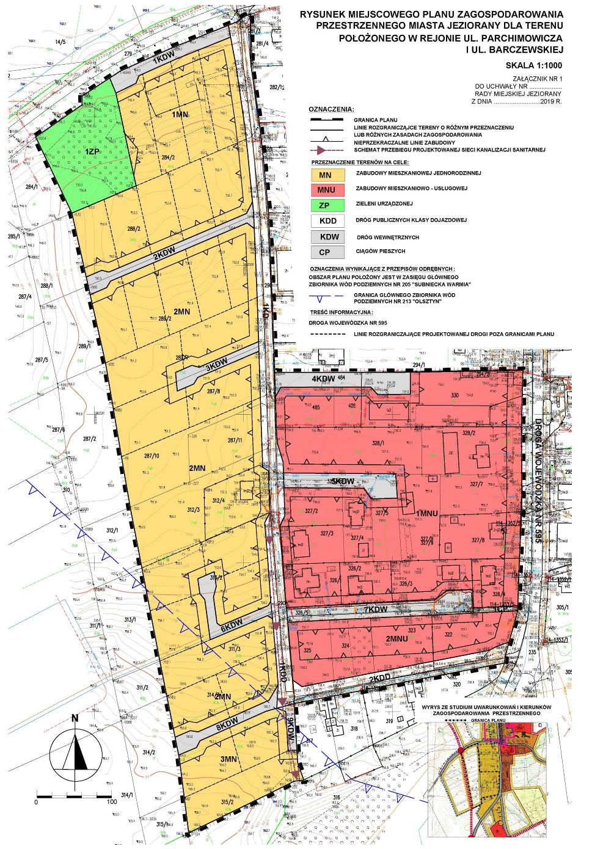
Rysunek 1 Rysunek projektowanego dokumentu

Główne cele projektu planu miejscowego
Głównym celem projektu planu jest ustalenie przeznaczenia terenu oraz określenie sposobów zagospodarowania i warunków zabudowy terenu objętego planem.
Dodatkowo cele projektu planu wynikają z określenia:
- zasad ochrony i kształtowania ładu przestrzennego oraz zasad kształtowania krajobrazu,
- zasad ochrony środowiska i przyrody
- ustaleń dotyczących parametrów i wskaźników kształtowania zabudowy oraz zagospodarowania terenu
- ustaleń dotyczących zasad budowy systemów komunikacji i infrastruktury technicznej.

Powiązania z innymi dokumentami
Miejscowy plan zagospodarowania przestrzennego jest aktem prawa miejscowego, dla którego dokumentem nadrzędnym i wiążącym w kwestii ustaleń powinno być studium uwarunkowań i kierunków zagospodarowania gminy. Projekt planu miejscowego powinien również uwzględniać analizę ekofizjograficzną, która charakteryzuje stan i funkcjonowanie poszczególnych elementów środowiska oraz określa przydatność oraz ograniczenia wynikające z istniejących uwarunkowań.

Studium uwarunkowań i kierunków zagospodarowania przestrzennego
Ustalenia projektowanego planu uwzględniają założenia zawarte w Studium Uwarunkowań i kierunków zagospodarowania przestrzennego gminy miasta i gminy Jeziorany (2017).
Według zapisów studium teren objęty opracowaniem we wschodniej części obejmuje obszary zabudowane o przewadze funkcji mieszkaniowej jednorodzinnej, w zachodniej części w większości dotychczas niezagospodarowanej wyznacza obszary rozwoju funkcji mieszkaniowej (Rys. 2).
Projektowany dokument realizuje kierunki studium, poprzez wprowadzenie na obszarze opracowania dominującej funkcji: zabudowy mieszkaniowej jednorodzinnej (MN).
Projektowany dokument uwzględnia zasady odnoszące się do, przedstawionych w studium, zasad obsługi infrastruktury technicznej i komunikacji.

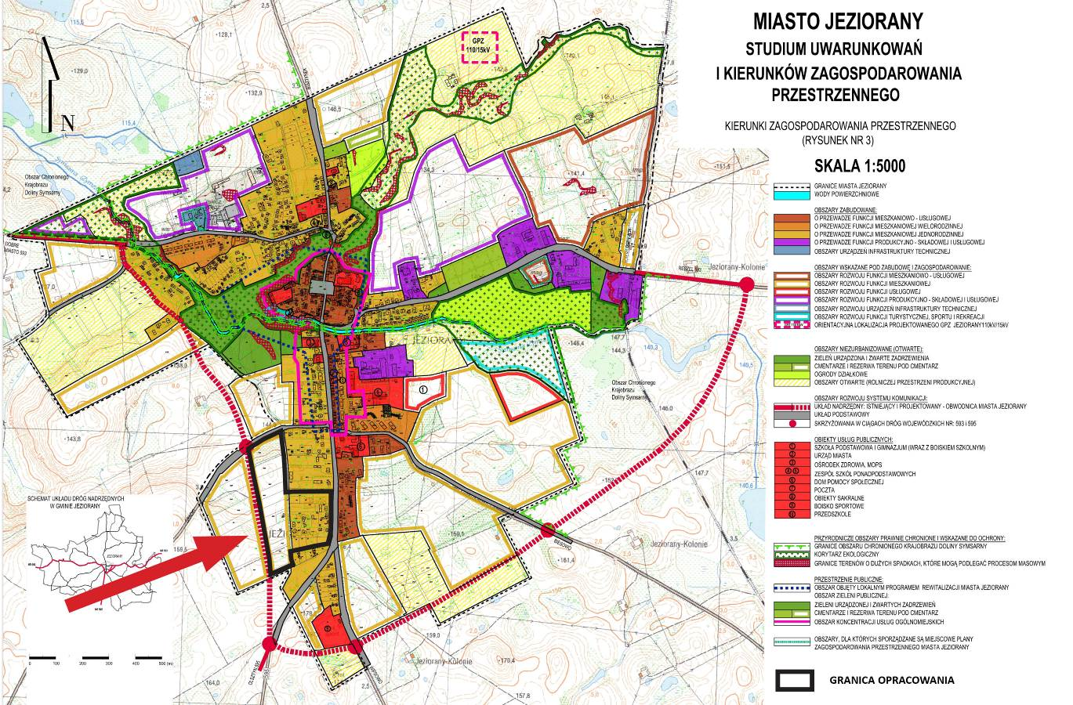
Rysunek 2 Wyrys ze Studium uwarunkowań i kierunków zagospodarowania przestrzennego miasta i gminy Jeziorany
Źródło: opracowanie własne na podstawie Studium uwarunkowań i kierunków zagospodarowania przestrzennego miasta i gminy Jeziorany (2017)

Opracowanie ekofizjograficzne
Dla przedmiotowego obszaru istnieje Opracowanie ekofizjograficzne do projektu miejscowego planu zagospodarowania przestrzennego miasta Jeziorany dla terenu położonego w rejonie ul. Parchimowicza i ul. Barczewskiej (Jeziorany, 2019), w którym dokonano charakterystyki struktury ekofizjograficznej obszaru, przedstawiono analizy, wnioski i zalecenia odnośnie użytkowania terenu.
Na podstawie dokonanej analizy porównawczej uwarunkowań ekofizjograficznych z ustaleniami projektowanego dokumentu można stwierdzić, iż na przedmiotowym obszarze przekształceniom ulegną w większości obszary, obejmujące użytki rolne, o optymalnych warunkach gruntowo-wodnych, które w powyższym Opracowaniu zostały głównie predysponowane do pełnienia funkcji mieszkaniowej. Funkcją uzupełniającą dla nowo powstałej zabudowy będzie układ komunikacyjny (tereny dróg wewnętrznych i ciągów pieszych). Ponadto plan zachowuje po części zieleń obejmującą ogródki działkowe wraz z pobliskimi zadrzewieniami.
W Opracowaniu ekofizjograficznym zawarto ograniczenia i zalecenia odnośnie zagospodarowania przedmiotowego terenu. Dotyczą one ochrony Głównego Zbiornika Wód Podziemnych (GZWP nr 205, GZWP nr 213), ograniczeń w zabudowie, związanych z oddziaływaniem akustycznym drogi wojewódzkiej, obecności zadrzewień, a także ustaleń odnośnie infrastruktury technicznej, które w większości zostały uwzględnione w ustaleniach projektowanego dokumentu.
W projektowanym planie zostały uwzględnione przepisy dotyczące ochrony środowiska, również te, które wynikają z zapisów opracowania ekofizjograficznego.

Strategia Rozwoju gminy Jeziorany na lata 2014 – 2024
W opracowanej Strategii Rozwoju gminy Jeziorany na lata 2014 – 2024 wskazano cele strategiczne i operacyjne rozwoju gminy. Strategia Rozwoju gminy Jeziorany określa kilka obszarów strategicznych, które w znaczący sposób wpływają na jej przyszły rozwój gospodarczy, społeczny, ekologiczny i przestrzenny:
- Obszar społeczny,
- Obszar zasobów i potencjałów,
- Obszar gospodarki i promocji.
Cele te są współzależne, nawiązują zarówno do wizji rozwoju, jak i wyników analizy SWOT. Każdy z celów strategicznych ma wskazane cele priorytetowe, kierunki działań oraz zadania realizacyjne. Wśród zadań realizacyjnych wymienia się również „prace nad miejscowymi planami zagospodarowania przestrzennego” czy „podjęcie działań zmierzających do poprawy stanu chodników i dróg”, które realizowane są w ustaleniach projektowanego dokumentu.
Projekt planu uwzględnia założenia zawarte w Strategii i nawiązuje do nich w swych ustaleniach, w szczególności w zapisach odnoszących się do „zasad ochrony środowiska i przyrody” czy „zasad budowy systemów komunikacji i infrastruktury technicznej”.

Program Ochrony Środowiska dla miasta i gminy Jeziorany na lata 2004-2007 z uwzględnieniem perspektywy na kolejne lata
Program Ochrony Środowiska jest narzędziem realizacji polityki ochrony środowiska. Określa cele i zadania służące poprawie stanu środowiska. Do celów głównych i szczegółowych zalicza się:
- Ochrona i racjonalne wykorzystanie zasobów przyrodniczych
- Skuteczna ochrona środowiska naturalnego
- Zachowanie istniejącego świata roślin i zwierząt
- Zachowanie wysokich walorów krajobrazowych
- Racjonalne korzystanie z zasobów naturalnych
- Poprawa jakości środowiska
- Ochrona jakości wód
- Ochrona powierzchni ziemi
- Czyste powietrze
- Bioróżnorodność
- Dobry klimat akustyczny
- Poziomy pól elektromagnetycznych poniżej dopuszczalnych
- Edukacja ekologiczna
Projekt planu odnosi się do powyższych obszarów działania poprzez ustalenia odnośnie zasad ochrony środowiska i przyrody, zasady budowy systemów komunikacji i infrastruktury technicznej (szerzej opisane w rozdz. 9).

Istniejący stan i funkcjonowanie środowiska na terenie opracowania
Charakterystyki stanu i funkcjonowania środowiska na terenie opracowania dokonano na podstawie Opracowania ekofizjograficznego do projektu miejscowego planu zagospodarowania przestrzennego miasta Jeziorany dla terenu położonego w rejonie ul. Parchimowicza i ul. Barczewskiej (2019).

Położenie i charakterystyka obszaru opracowania
Obszar opracowania zlokalizowany jest w południowej części miasta Jeziorany,
w środkowej części gminy Jeziorany, stanowiącej północną część powiatu olsztyńskiego,
w województwie warmińsko-mazurskim.
Gmina Jeziorany graniczy z następującymi gminami:
- od północy – gm. Lidzbark Warmiński, gm. Kiwity, gm. Bisztynek,
- od północnego-wschodu– gm. Kolno,
- od południowego- wschodu – gm. Biskupiec,
- od południa – gm. Barczewo i gm. Dywity
- od zachodu – gm. Dobre Miasto
Lokalizację obszaru opracowania na tle gminy Jeziorany i względem sąsiednich gmin przedstawiono na rysunku 3.
Przedmiotowy teren dotyczy miasta Jeziorany, zlokalizowanego w jego południowej części,
w rejonie ul. Parchimowicza i ul. Barczewskiej. Powierzchnia terenu objętego planem wynosi ok. 8, 78 ha (obliczenia na podstawie mapy ewidencyjnej).
Granice obszaru opracowania wyznaczają:
- od północy – droga powiatowa wraz z aleją przydrożnych drzew (ul. Sienkiewicza) (Fot. 1) i tereny zabudowane (zabudowa mieszkaniowo-usługowa)
- od wschodu – droga wojewódzka nr 595 (Fot. 2)
- od południa – granica miasta Jeziorany, dalej tereny zabudowane (zabudowa mieszkaniowa)
- od zachodu– tereny otwarte użytków rolnych
Wewnętrzny układ komunikacyjny tworzy ul. Parchimowicza i położona w południowej części terenu opracowania ul. Barczewska. Po wschodniej stronie ul. Parchimowicza analizowany obszar tworzą tereny zagospodarowane związane głównie z zabudową mieszkaniową jednorodzinną
i towarzyszącą jej zielenią. Zabudowa usługowa występuje jedynie w północno-wschodniej części terenu. Natomiast po zachodniej stronie ul. Parchimowicza występują obszary w większości niezagospodarowane porośnięte niską roślinnością rolniczą i pastwiskową, łącznie z terenami ogródków działkowych, zlokalizowanymi w północno-zachodniej części terenu opracowania
(Fot. 3).
Na przedmiotowym terenie znajdują się sieci i urządzenia infrastruktury technicznej.
Całość przedmiotowego terenu zlokalizowana jest w obrębie Głównego Zbiornika Wód Podziemnych Subzbiornika "Warmia" nr 205. Dodatkowo południowo-zachodnie krańce znajdują się w zasięgu występowania Głównego Zbiornika Wód Podziemnych nr 213 „Olsztyn”.

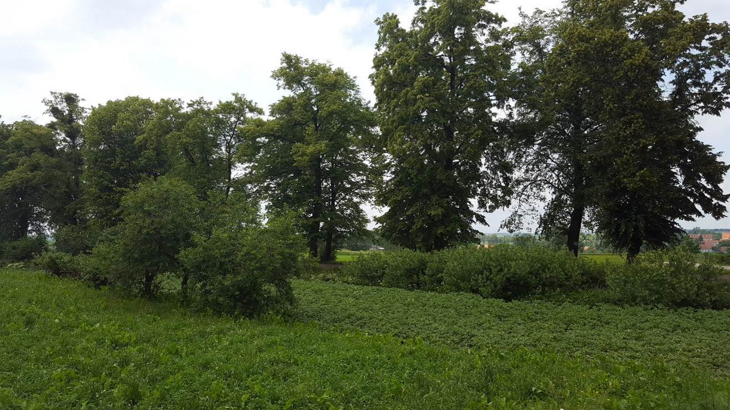
Fot. 1 Widok na położną w sąsiedztwie przydrożną aleję drzew (fot. własna)

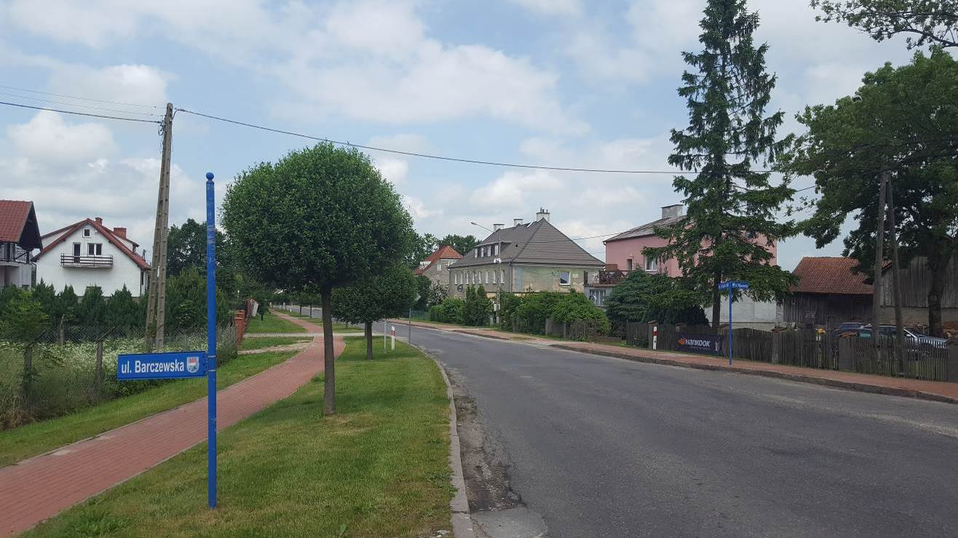
Fot. 2 Droga wojewódzka nr 595 na styku z ul. Barczewskiej (fot. własna)
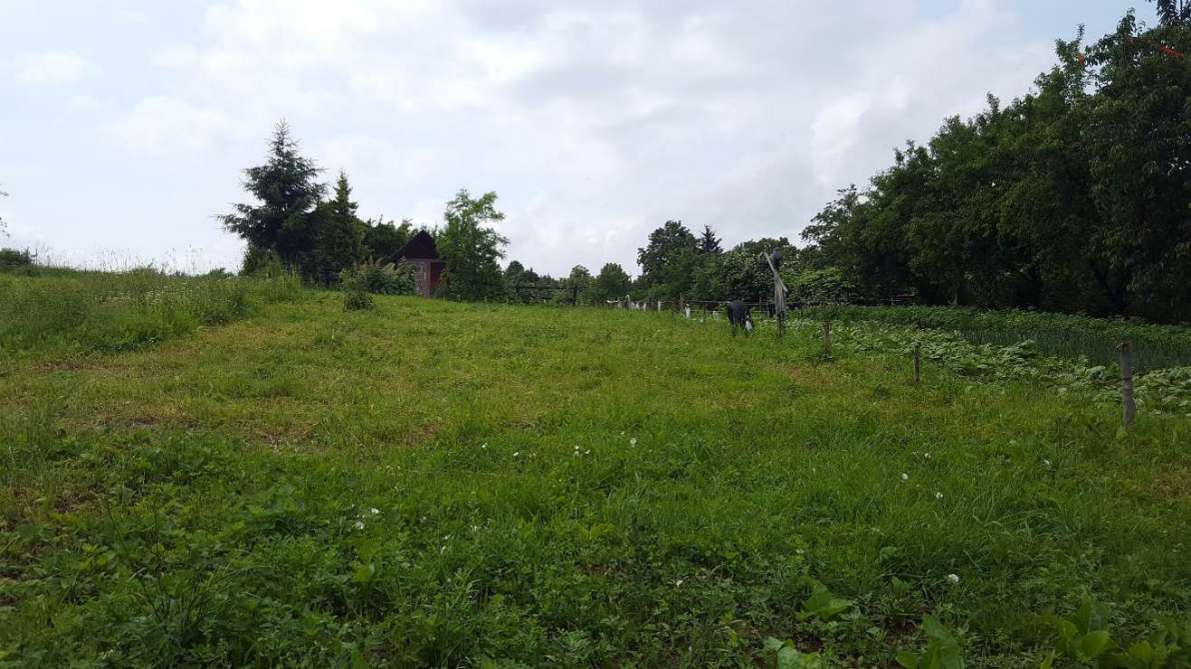
Fot. 3 Ogródki działkowe położne w północno-zachodniej części terenu opracowania (fot. własna)

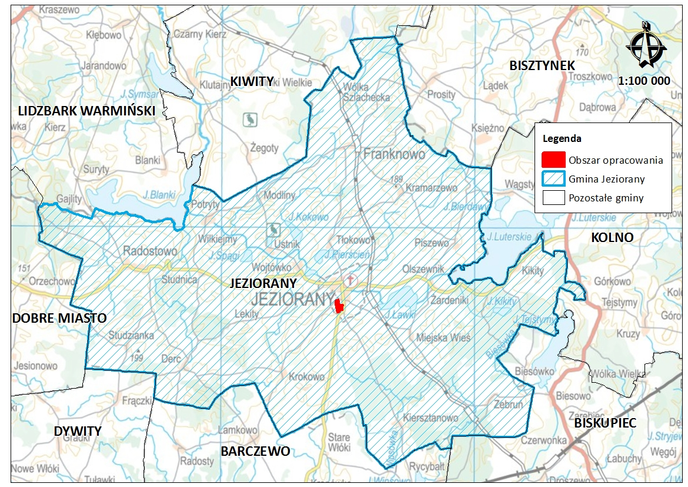
Rysunek 3 Lokalizacja obszaru opracowania na tle gminy Jeziorany i względem sąsiednich gmin
Źródło: opracowanie własne (podkład mapa topograficzna - http://mapy.geoportal.gov.pl/)

Dodatkowo położenie badanego obszaru można opisać wg następujących przynależności:
- Przynależność fizycznogeograficzna wg Kondrackiego (2000)
Prowincja: Niż Wschodniobałtycko-Białoruski (84)
Podprowincja: Pojezierze Wschodniobałtyckie (842)
Makroregion: Pojezierze Mazurskie (842.8)
Mezoregion: Pojezierze Olsztyńskie (842.81)
- Przynależność przyrodniczo-leśna Polski (Zielony, Kliczkowska 2012)
Kraina: Mazursko-Podlaska (II)
Mezoregion: Pojezierze Mrągowskie (II.2)
- Przynależność geobotaniczna wg J. M. Matuszkiewicza (2008)
Dział Pomorski (A)
Kraina Wschodniopomorska (A.6.)
Podkraina Wschodniopomorska Brzeżna (A.6d.)
Okręg Lidzbarsko-Biskupiecki (A.6d.10.)
Podokręg Jeziorański (A.6d.10.b)
Lokalizację obszaru opracowania względem przynależności fizycznogeograficznej i obecnych mezoregionów przedstawiono na rysunku 4.

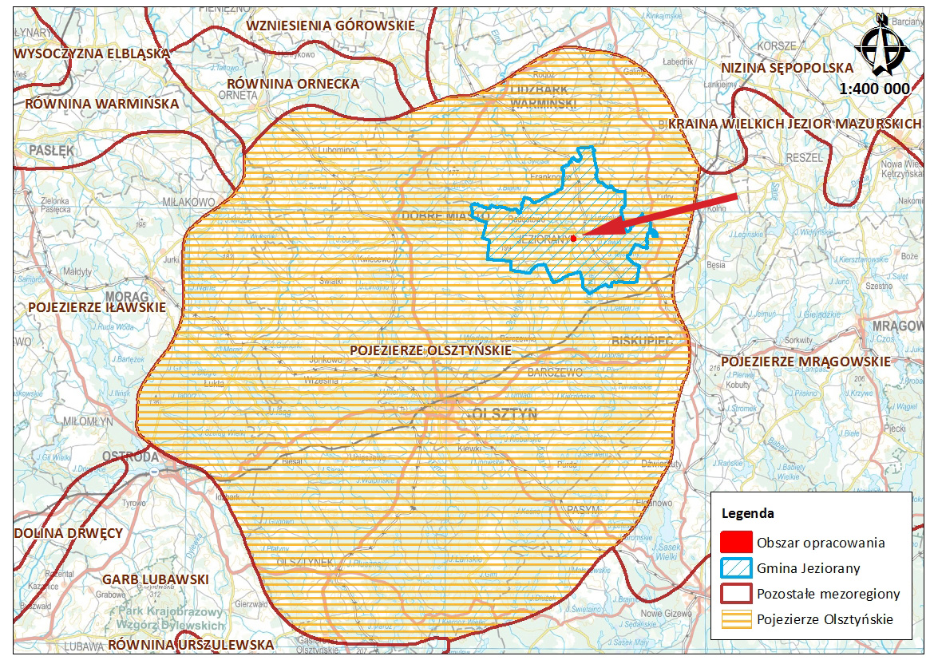
Rysunek 4 Lokalizacja obszaru opracowania na tle mezoregionów
Źródło: opracowanie własne (podkład mapa topograficzna - http://mapy.geoportal.gov.pl/)

Ocena stanu i funkcjonowania zasobów środowiska

Rzeźba terenu i geomorfologia
Jak już wspominano we wcześniejszym rozdziale, obszar opracowania występuje
w obrębie mezoregionu Pojezierza Olsztyńskiego (842.81), którego charakterystyczną cechą jest obecność wysoczyzn młodoglacjalnych (przeważnie z jeziorami).
Pojezierze Olsztyńskie (842.81) należy do jednej z większych jednostek tej rangi na Niżu Polskim i zaznacza się dużym urozmaiceniem rzeźby terenu. Występują tutaj niewielkie sandry, płaty gliniastych wysoczyzn morenowych płaskich i falistych, rynny subglacjalne, doliny rzeczne.
Warto dodać, iż aktualnie istnieje publikacja pn. „Propozycja weryfikacji regionalizacji fizycznogeograficznej Polski na przykładzie wybranych regionów Niżu Polskiego” (2011), w której w obrębie mezoregionu Pojezierza Olsztyńskiego dodatkowo wyróżnia się trzy indywidualne mezoregiony: Pojezierze Olsztyńskie, Równinę Olsztynka i Wysoczyznę Jeziorańsko-Bisztynecką - obejmującą obszar opracowania. Wysoczyznę Jeziorańsko-Bisztynecką tworzy płat wysoczyzny morenowej z wyróżniającymi się w północnej części ciągami moren czołowych fazy pomorskiej, której granice sięgają na północ i zachód do doliny Łyny, na południu do niewielkich sandrów położonych na północny-wschód od Olsztyna i zaliczanych do Pojezierza Olsztyńskiego.
Rzeźba terenu opracowania została ukształtowaną głównie przez lądolód ostatniego zlodowacenia w jego fazie pomorskiej oraz poprzez procesy zachodzące po jego ustąpieniu, a w ostatnich wiekach także wskutek działalności człowieka. Generalnie krajobraz, w obrębie którego znajduje się obszar opracowania można określić jako glacjalny, nizinny, pagórkowaty (http://www.bdl.lasy.gov.pl).
Dodatkowo, na podstawie szkicu geomorfologicznego (W. Morawski, Objaśnienia do szczegółowej mapy geologicznej Polski 1:50 000, Arkusz Jeziorany (138) (z 4 tab. i 5 tabl.), 2003) udostępnionego przez Państwowy Instytut Geologiczny, dominującą formą geomorfologiczną obszaru opracowania jest wysoczyzna morenowa płaska (wysokości względne do 2 m, nachylenie do 2°).
W części zachodniej obszaru opracowania rzeźba terenu jest stosunkowo urozmaicona (Fot. 4). Teren opada w kierunku północno-zachodnim. W rzeźbie terenu można wyróżnić skarpy o znacznym nachyleniu, pagórki i niewielkie zagłębienia terenowe. Rzędne wysokościowe terenu wahają się w granicach od 144 m n.p.m. na krańcach północno-zachodnich w pobliżu drogi powiatowej, do 166 m n.p.m. w części południowo - zachodniej obszaru. Na terenach zagospodarowanych, w części wschodniej, ukształtowanie terenu jest wynikiem działalności człowieka, stąd teren został w większości zniwelowany, wyrównany i znajduje się na wysokości od 153 do 160 m n.p.m.
Lokalizację obszaru opracowania na tle mapy hipsometrycznej przedstawiono na rysunku 5.

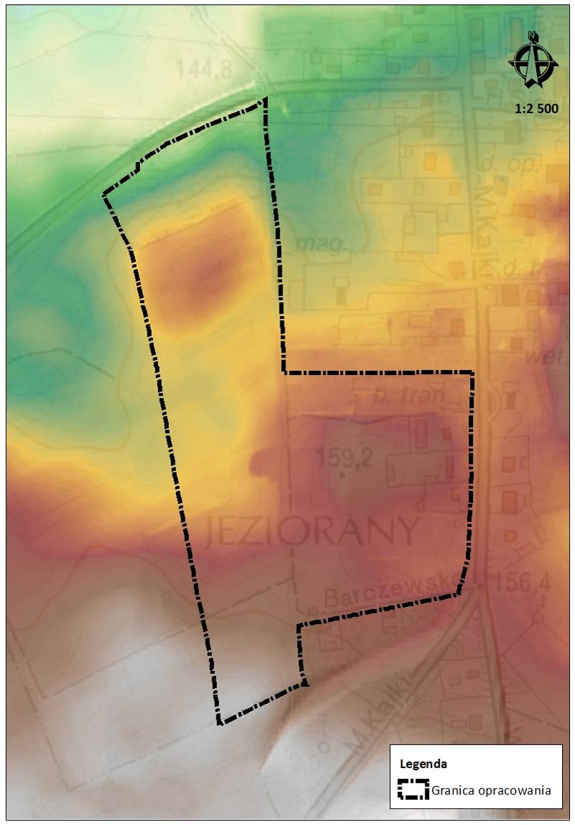
Rysunek 5 Lokalizacja obszaru opracowania na tle mapy hipsometrycznej
Źródło: opracowanie własne na podstawie http://mapy.geoportal.gov.pl/
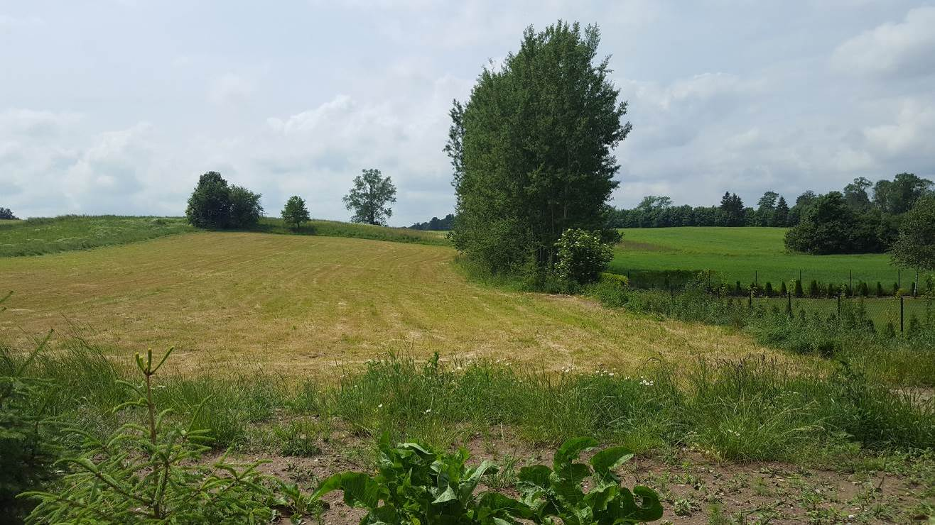
Fot. 4 Krajobraz wysoczyzny morenowej w zachodniej części terenu opracowania (fot. własna)

Budowa geologiczna, gleby
Budowę geologiczną gminy Jeziorany tworzą głównie utwory czwartorzędowe plejstoceńskie pochodzenia lodowcowego i najmłodsze utwory holoceńskie, tworzące warstwę przypowierzchniową, o miąższości 100 -200 m.
Według mapy geologicznej, udostępnionej przez Państwowy Instytut Geologiczny (W. Morawski, Objaśnienia do szczegółowej mapy geologicznej Polski 1:50 000, Arkusz Jeziorany (138) (z 4 tab. i 5 tabl.), 2003) na terenie opracowania dominują czwartorzędowe utwory plejstoceńskie zlodowacenia środkowopolskiego (zlodowacenie Wisły) - gliny zwałowe.
Gliny zwałowe należą do gruntów spoistych, zaliczanych do gruntów korzystnych pod zabudowę.
Nie istnieją szczegółowe dane na temat rodzaju gleb występujących na terenie opracowania. Należy jednak przypuszczać, iż na, obecnych w obrębie terenu opracowania, glinach zwałowych wytworzyły się gleby brunatne.
Warto też dodać, iż na skutek zagospodarowania terenu a także prowadzonej produkcji rolniczej i ogrodniczej, gleby w dużej mierze utraciły swoje pierwotne cechy.
Struktura użytkowania gruntów na obszarze opracowania jest mało urozmaicona dominują w niej użytki rolne III klasy bonitacyjnej (grunty chronione): reprezentowane przez grunty orne RIIIa, RIIIb oraz pastwiska trwałe PsIII. Pozostałą część gruntów stanowią również grunty zabudowane i zurbanizowane: B (tereny mieszkaniowe), Bp (zurbanizowane tereny niezabudowane lub w trakcie zabudowy) i drogi (dr).
Grunty IIIa i IIIb zalicza się do gruntów ornych dobrych oraz średnio dobrych i należą głównie do kompleksu pszennego dobrego. Charakteryzują się one dobrze wykształconym poziomem orno - próchnicznym, dobrą strukturalnością, zasobnością w składniki pokarmowe oraz optymalnymi stosunkami wodnymi.

Stosunki wodne
Wody powierzchniowe
Teren objęty projektem planu położony jest na terenie Dorzecza Pregoły oraz regionu wodnego Łyny i Węgorapy, dla którego opracowano Plan gospodarowania wodami na obszarze dorzecza Pregoły, przyjęty Rozporządzeniem Rady Ministrów z dnia 18 października 2016 r. w sprawie Planu gospodarowania wodami na obszarze dorzecza Pregoły (Dz. U. z 2016 r. poz. 1959).
Dodatkowo obszar gminy znajduje się w dorzeczu Łyny, w zlewni czterech jej prawych dopływów: Wadąga, Kirsny, Symsarny i Pisy. Przedmiotowy teren zlokalizowany jest na terenie zlewni rzeki Symsarny, która jest jednocześnie największą rzeką przepływającą przez teren gminy. Rzeka Symsarna przepływa przez miasto Jeziorany i oddalona jest ok. 400 m od północnej granicy terenu opracowania.
Na terenie objętym planem nie występują wody powierzchniowe.
Dodatkowo przedmiotowy teren możemy również scharakteryzować pod względem jednolitych części wód powierzchniowych i występującej tu zlewni JCWP - o kodzie RW7000255846939 „Symsarna do wypływu z jez. Symsar”.
Wody podziemne
Na terenie gminy kluczową rolę zajmuje zbiornik wód podziemnych występujący w południowym pasie gminy. Miąższość jego wynosi ok. 40 m. Swobodne zwierciadło wody stabilizuje się na głębokości ok. 30-60 m. Warstwa wodonośna zbudowana jest na ogół z piasków ze żwirem i charakteryzuje się bardzo dobrymi właściwościami filtracyjnymi.
Rozkład hydroizobat na obszarze opracowania jest korzystny pod względem zainwestowania, znajduje się pomiędzy dwoma hydroizobatami na poziomie 5 m p.p.t., stąd poziom wód gruntowych jest niski a warunki gruntowo-wodne optymalne do posadowienia obiektów budowlanych.
Przedmiotowy obszar w całości występuje w obrębie udokumentowanego trzeciorzędowego Głównego Zbiornika Wód Podziemnych nr 205 „Subzbiornika Warmia”, a dodatkowo w południowo-zachodniej części terenu opracowania zlokalizowany jest w obrębie udokumentowanego czwartorzędowego Głównego Zbiornika Wód Podziemnych nr 213 „Zbiornika międzymorenowego Olsztyn”. Miasto Jeziorany położone jest poza obszarem ochronnym GZWP.
„Zbiornik międzymorenowy Olsztyn” o powierzchni 1383 km² posiada typ ośrodka porowy, głębokość od 20 do 50 m. Dla istniejącego GZWP nr 213 obowiązuje, przyjęta przez Ministra Środowiska w 2008 roku, „Dokumentacja określająca warunki hydrogeologiczne dla ustanowienia obszaru ochronnego zbiornika wód podziemnych Olsztyn (GZWP nr 213)”, określająca przestrzennie obszary ochronne zbiornika, wydzielając wśród nich obszary ochronne o zaostrzonych rygorach – w obrębie których szacowany czas dopływu wód opadowych do poziomu wodonośnego jest krótszy niż 25 lat.
„Subzbiornik Warmia” został określony jako trzeciorzędowy o charakterze porowym. Mimo znacznej powierzchni (1660 km² – wg Dokumentacji hydrogeologicznej) posiada niewielkie zasoby całkowite (60000 m³/d). Wody jego eksploatowane są z głębokości rzędu 150-200 m. Dla istniejącego GZWP nr 205 obowiązuje, powstała w 2013 r., „Dokumentacja hydrogeologiczna określająca warunki hydrogeologiczne w związku z ustanawianiem obszarów ochronnych Głównego Zbiornika Wód Podziemnych nr 205- Subzbiornik Warmia” (Hulboj i zespół, 2013).
GZWP nr 205 położony jest na znacznej głębokości, zapewniającej mu dobrą izolację od wpływów powierzchniowych. Występuje poniżej zasobnych utworów czwartorzędowych, a w jego południowej części, ponad nim wydzielono czwartorzędowy GZWP nr 213 „Zbiornik międzymorenowy Olsztyn”. Poziom zbiornikowy o napiętym zwierciadle wody jest izolowany od powierzchni ciągłym kompleksem utworów słabo przepuszczalnych o miąższościach ponad 50 m. Dla GZWP nr 205, ze względu na korzystne warunki geologiczne i hydrodynamiczne, w aspekcie naturalnej możliwości ochrony wód podziemnych przed infiltracją zanieczyszczeń z powierzchni terenu do poziomu zbiornikowego, nie wyznaczono obszaru ochronnego (Informator PSH. Główne Zbiorniki Wód Podziemnych w Polsce, 2017)
Pod względem jednolitych części wód podziemnych obszar ten zaliczamy do JCWPd – GW720020.
Obszar JCWPd 20 obejmuje zlewnie Łyny i innych dopływów Pregoły, na terenie 10 powiatów o łącznej powierzchni 6089,3 km². W obrębie jednostki JCWPd nr 20 występują 2-4 poziomy wodonośne, zlokalizowane w osadach czwartorzędu i paleogenu, a średnia miąższość utworów wodonośnych wynosi >40 m. Nakład warstwy wodonośnej tworzą głównie utwory przepuszczalne (Ocena stanu chemicznego i ilościowego jednolitych części wód podziemnych w 2010 roku, Załącznik 2b - Modele pojęciowe i charakterystyka JCWPd 11-20, 2011).
Lokalizację obszaru opracowania na tle istniejących GZWP przedstawiono poniżej na rysunku nr 6.
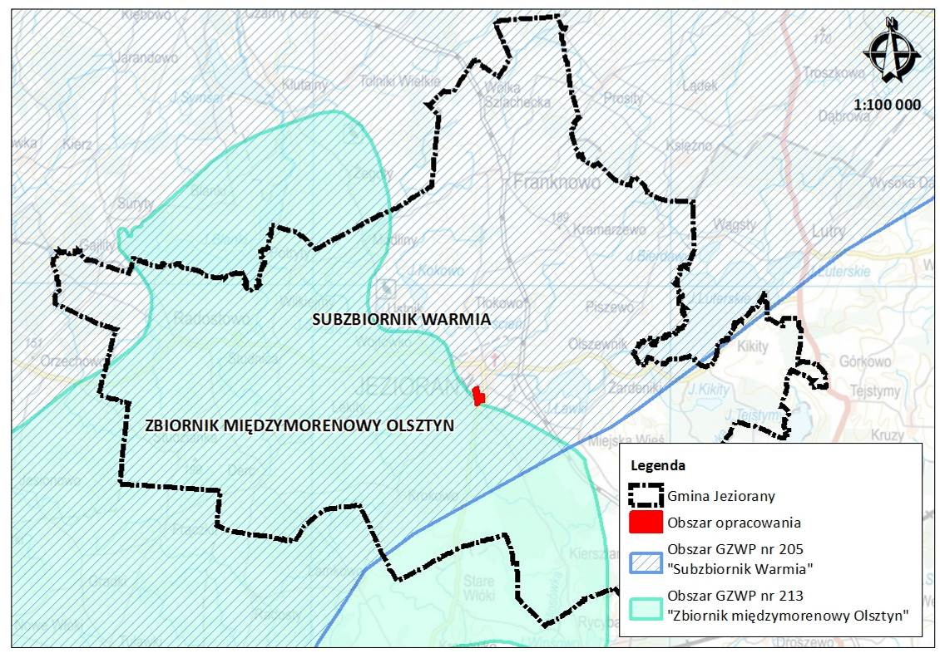
Rysunek 6 Obszar opracowania na tle GZWP nr 205 i nr 213
Źródło: Opracowanie własne na podstawie: https://cbdgportal.pgi.gov.pl/

Warunki klimatyczne
Według regionalizacji klimatycznej Okołowicza i D. Martyn (1979) obszar gminy Jeziorany znajduje się w obrębie mazurskiej dzielnicy rolniczo-klimatycznej.
Charakterystyki warunków meteorologicznych dla badanego obszaru wykonano w oparciu literaturę (Studium uwarunkowań i kierunków zagospodarowania przestrzennego miasta i gminy Jeziorany, Program ochrony środowiska dla miasta i gminy Jeziorany na lata 2004- 2007 z uwzględnieniem perspektywy na kolejne lata) oraz dane IMGW (mapy klimatyczne na lata 2014-2018 (http://klimat.pogodynka.pl/pl).
Temperatura powietrza
Według dostępnych danych średnia roczna temperatura powietrza dla obszaru gminy i miasta Jeziorany wynosi 6,4 – 6,6°C.
W ostatnich latach na terenie całego kraju możemy zaobserwować wzrost średniej temperatury rocznej. Na podstawie map klimatycznych Polski IMGW wykazano, iż średnia temperatura dla badanego obszaru w ostatnich sześciu latach znalazła w przedziale 7-9°C, a w roku 2018 osiągnęła jeszcze wyższe wartości, plasując się w przedziale 9-10°C.
W przebiegu rocznym najniższa temperatura powietrza na terenie opracowania rejestrowana jest w styczniu i lutym, a najwyższa w lipcu. W toku wieloletniej obserwacji przebiegu temperatury powietrza z roku na rok zaznacza się zmienność poszczególnych miesięcy, zwłaszcza w okresie zimowym.
Według literatury średnie temperatury zebrane z wielu lat w najzimniejszych miesiącach wynoszą od -4,1ºC do - 4,5ºC. W ostatnich latach obserwuje się łagodniejsze i krótsze zimy. Według map klimatycznych IMGW średnia temperatura z wielolecia 1981-2010 w styczniu dla danego terenu mieściła się w przedziale od -2 do -3°C. Średnie temperatury dla stycznia w przeciągu ostatnich pięciu lat były zróżnicowane. W 2018 roku średnia temperatura dla tego miesiąca wynosiła od -1 do -2°C, w 2017 i 2014 roku osiągnęła przedział od -3 do -4°C, a w roku 2016 znalazła się w przedziale od -4°C do -5°C. „Najcieplejszy” styczeń był w roku 2015, gdzie średnia temperatura z tego miesiąca osiągnęła wartości dodatnie, w przedziale od 0 do 1°C.
Według literatury średnie temperatury z wielolecia w lipcu dla gminy Jeziorany wynoszą od 16,7ºC do 17,1ºC. Według map klimatycznych IMGW średnia temperatura z wielolecia 1981-2010 w lipcu dla danego terenu mieściła się w przedziale 17-18°C. Ponadto w najnowszych pomiarach (odczytanych z map klimatycznych IMGW) dokonywanych w przeciągu ostatnich 5 lat, średnia temperatura w lipcu mieściła się w przedziale 18-19°C w roku 2016 i 20-21°C w roku 2014. W ostatnim roku 2018 średnia temperatura z lipca ponownie osiągnęła wysokie wartości i mieściła się w przedziale 19-20°C.
Opady atmosferyczne
Według suikzp roczne sumy opadów dla gminy Jeziorany wynoszą średnio około 610 – 624 mm, podobnie z map klimatycznych IMGW dla wielolecia 1981-2010 odczytujemy 600-650 mm rocznej sumy opadów.
Na podstawie analizy map klimatycznych IMGW w ostatnich pięciu latach można zaobserwować różnice w wielkości rocznych sum opadów. Najwyższą roczną sumę opadów, mieszczącą się w przedziale 900-950 mm opadu, odnotowano w roku 2017. W 2016r. suma opadów ponownie przekroczyła wartość charakterystyczną dla wielolecia i wyniosła 750-800 mm. Natomiast najniższe opady zaobserwowano w roku 2014, kiedy to suma opadów z całego roku znalazła się w przedziale 500-550 mm. Podobnie, w 2015 roku suma opadów wyniosła 550-600 mm. W ostatnim, 2018 roku, roczna suma opadów atmosferycznych wyniosła 600-650 mm, osiągając wartości analogiczne, jak w przypadku rocznej sumy opadów z wielolecia.
Według literatury największe opady zazwyczaj notowane są latem (w lipcu około 86 –89 mm), a najmniejsze wczesną wiosną (marzec 26 – 29 mm). Dni z opadem jest średnio około 161 – 163 w roku. Pokrywa śnieżna utrzymuje się średnio około 104 - 114 dni w roku.
Najwyższe opady zazwyczaj notowane są latem, w lipcu, choć w roku 2017, który na przełomie ostatnich lat był wyjątkowo deszczowy, najwięcej opadu spadło we wrześniu, 200-220 mm opadu. W roku 2018 najwięcej opadów atmosferycznych spadło już w lipcu,
140-160 mm. Najniższe opady odnotowuje się zimą. W 2018 r. najmniej opadów było w lutym zaledwie 10-20 mm opadu. Zima i wczesna wiosna w roku 2016 oraz 2017 były również mało deszczowe, najbardziej „suchym” miesiącem w 2016 był marzec, kiedy to średnio spadło
0-20 mm opadu, natomiast w 2017 r. najmniej opadu spadło w styczniu – 10-20 mm.
Wiatry
Na obszarze opracowania dominują wiatry południowo-zachodnie, znaczny jest też udział wiatrów z kierunku zachodniego. Przeważają wiatry słabe i o średniej prędkości. Wiatry silne i porywiste występują najczęściej jesienią i zimą.
Usłonecznienie
Zachmurzenie generalnie jest większe w okresie późnej jesieni i zimą, najmniejsze późnym latem (we wrześniu). Rok 2018 był wyjątkowo słoneczny. Analiza dni pogodnych w ciągu tego roku wykazała, że najpogodniejszym miesiącem w 2018 roku był maj (320
-340 h), natomiast najmniejsze, usłonecznienie (20-30 h) zaobserwowano w miesiącu grudniu.
Ponadto, dokonując analizy warunków atmosferycznych, należy również uwzględnić inne czynniki, powodujące lokalne zmiany w klimacie, m.in. rzeźbę terenu, obecność szaty roślinnej i kompleksów leśnych, rodzaj użytkowania gruntów i stopień antropogenicznego zainwestowania oraz głębokość zalegania wód podziemnych.
Na obszarze opracowania nie istnieją uwarunkowania mogące mieć wpływ na lokalne zmiany w klimacie. Można jedynie wspomnieć, iż zachodnia część obszaru opracowania, z uwagi na obecność terenów otwartych jest bardziej przewietrzona od terenów zawartej zabudowy położnych we wschodniej części przedmiotowego obszaru.

Środowisko biotyczne

Flora
Roślinność przedmiotowego obszaru jest wynikiem ukształtowania powierzchni oraz warunków siedliskowych, zmian klimatycznych, jakie miały miejsce na przełomie wieków oraz działalności i ingerencji człowieka w naturalne środowisko.
Pod względem przynależności przyrodniczo-leśnej, jak już wcześniej wspominano (w rozdz. 2.1), obszar opracowania znajduje się w zasięgu Krainy Mazursko-Podlaskiej (II) i mezoregionu Pojezierza Mrągowskiego (II.2). Na podstawie przynależności geobotanicznej wg J. M. Matuszkiewicza (2008) omawiany obszar możemy zaliczyć do działu Pomorskiego, krainy Wschodniopomorskiej, podkrainy Wschodniopomorskiej Brzeżnej, okręgu Lidzbarsko-Biskupieckiego oraz podokręgu Jeziorańskiego.
Potencjalna roślinność naturalna
Na podstawie mapy potencjalnej roślinności naturalnej Polski możemy również ogólnie scharakteryzować naturalne zespoły roślinne porastające teren opracowania (Potencjalna roślinność naturalna Polski, 2008). Z analizy mapy potencjalnej roślinności naturalnej Polski wynika, iż badany teren leży w obrębie zespołu Stellario-Carpinetum - grąd subatlantycki, seria żyzna.
Opisu szaty roślinnej dokonano na podstawie materiałów źródłowych oraz obserwacji i zapisów z wizji terenowej.
Roślinność rzeczywista
Na przedmiotowym terenie dominującym typem roślinności są półnaturalne zbiorowiska roślinności pastwiskowej (Fot. 5), roślinność synantropijna (ruderalna, segetalna) o uproszczonej strukturze, podlegająca silnemu oddziaływaniu antropogenicznemu oraz zieleń urządzona na terenach zabudowanych. Najbardziej cenne pod względem przyrodniczym są zadrzewienia i zakrzewienia.
Wśród roślinności wysokiej można wyróżnić głównie gatunek: brzozy brodawkowatej (Betula pendula Roth.), świerku pospolitego (Picea abies (L.) H.Karst), sosny pospolitej (Pinus sylvestris L.). Dodatkowo w pobliżu zabudowań spotyka się bez czarny (Sambucus nigra L.), lilak pospolity (Syringa vulgaris L.), a wzdłuż drogi wojewódzkiej nasadzenia wiśni osobliwej 'Umbraculifera' (Prunus x eminens ‘Umbraculifera’). Ponadto w obrębie zabudowy mieszkalnej oraz usługowej, a także na terenie ogródków działkowych występuje zieleń urządzona.
Roślinność ruderalną obszaru opracowania tworzą pospolite gatunki bylin, m.in. powszechny mniszek pospolity (Taraxacum officinale F.H. Wiggers coll.), gwiazdnica pospolita (Stellaria media L.), wiechlina roczna (Poa annua L.), ostrożeń polny (Cirsium arvense (L.) Scop.), rumianek pospolity (Matricaria chamomilla L.), pięciornik gęsi (Potentilla anserina L.), rukiewnik wschodni (Bunias orientalis L.), chrzan pospolity (Armoracia rusticana P. Gaertn., B. Meyer & Scherb.).
Roślinność segetalną, zbiorowiska chwastów towarzyszących różnorodnym uprawom rolnym, tworzy m.in. perz właściwy (Elymus repens), rdestówka powojowata (Polygonum convolvulus), komosa biała (Chenopodium album L.), szczaw polny (Rumex acetosella L.), bylica piołun (Artemisia absinthium L.), chaber bławatek, (Centaurea cyanus L. ), skrzyp polny (Equisetum arvense L.)
W czasie wizji nie stwierdzono występowania roślin objętych ochroną gatunkową.
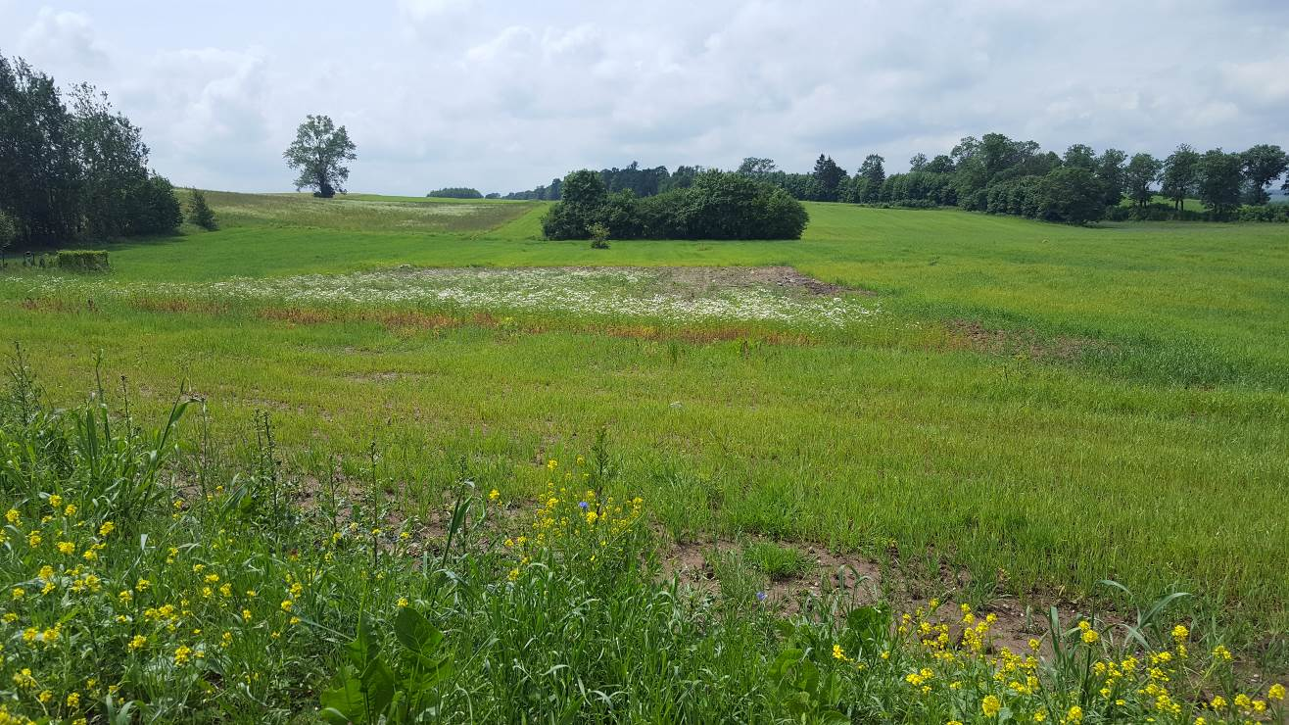
Fot. 5 Roślinność pastwiskowa obejmująca niezagospodarowane obszary w zachodniej części terenu opracowania (fot. własna)

Fauna
Głównym czynnikiem determinującym obecność zwierząt na obszarze opracowania jest struktura zabudowy przestrzennej, a także mikroklimat, zagęszczenie ludności, dostępność składników pokarmowych i tym samym pokrycie szatą roślinną terenu.
Najliczniej występującymi gatunkami zwierząt na terenie całej gminy są przedstawiciele awifauny. W obrębie terenu opracowania ptaki koncentrują się w zadrzewieniach.
Na przedmiotowym terenie, na otwartych przestrzeniach można spotykać, sierpówki (Streptopelia decaocto), szpaka (Sturnus vulgaris), dymówkę (Hirundo rustica), wróbla (Passer domesticus), drozda (Turdus philomelos).
Na terenie opracowania można spodziewać się głównie drobnych ssaków: zajęcy i królików. Z małych gryzoni potencjalnie występującymi gatunkami drobnych ssaków są myszy, popielice, nornice oraz krety.

Jakość środowiska przyrodniczego i jego zagrożenia

Jakość wód
Jakość wód powierzchniowych
W ocenie jakości jednolitych części wód powierzchniowych, obejmujących obszar opracowania, „Symsarna do wypływu z jez. Symsar” o kodzie RW7000255846939, posłużono się najnowszymi danymi z 2016 roku uzyskanymi przez WIOŚ. Badania jcw prowadzono w punkcie pomiarowym Symsarna - poniżej Jezioran (2016r.). Według dostępnych danych monitoringu WIOŚ, przedmiotowa JCWP posiada następujące cechy:
- status JCWP: nauralna,
- stan (potencjał) ekologiczny JCWP określono jako umiarkowany;
- stan chemiczny: nie podano
- ogólny stan badanej JCWP określono jako zły.
Jakość wód podziemnych
Badania jakości wód podziemnych występujących na terenie opracowania prowadzone w sieci krajowej wykazują, że wody GZWP nr 213 należą do wysokiej klasy jakości IB i średniej jakości II.
Dodatkowo oceny jakości wód podziemnych badanego obszaru można dokonać na podstawie oceny stanu istniejącego JCWPd nr 20. W badaniach monitoringowych przeprowadzonych przez Inspekcję Ochrony Środowiska w punkcie kontrolnym w mieście Olsztynie stan chemiczny oraz stan ilościowy (w 2012r. i 2016r.) wód podziemnych JCWPd nr 20 określono jako dobry (http://mjwp.gios.gov.pl/mapa/).

Jakość powietrza atmosferycznego
Na stan jakości powietrza na terenie gminy Jeziorany mają wpływ głównie zanieczyszczenia pochodzące z energetycznego spalania paliw (pył, dwutlenek siarki, tlenki azotu, dwutlenek węgla) oraz emisja komunikacyjna (tlenki siarki, węglowodory, tlenki węgla, pyły, ołów).
Teren objęty planem zlokalizowany poza obiektami przemysłowymi, mogącymi być źródłem zanieczyszczenia powietrza atmosferycznego emisją punktową.
Sąsiadująca z terenem opracowania droga wojewódzka nr 595 stanowi potencjalne źródło zanieczyszczenia powietrza emisji liniowej, które jednak w niewielkim stopniu wpływa na jakość powietrza atmosferycznego na terenie opracowania.
Jednocześnie obecna na terenie opracowania zabudowa mieszkaniowa jednorodzinna, głównie ta reprezentowane przez starsze budownictwo, zlokalizowana przy ul. Kajki, stanowi źródło emisji powierzchniowej zanieczyszczeń powietrza, pochodzących z palenisk domowych, w wyniku ogrzewania budynków mieszkalnych w okresie grzewczym. Jednak z uwagi na fakt, iż tego typu źródło emisji nie jest monitorowanie, trudno określić dokładną ilość zanieczyszczeń dostających się do atmosfery.
Wojewódzki Inspektorat Ochrony Środowiska w Olsztynie opracował Ocenę roczną jakości powietrza w województwie warmińsko-mazurskim za rok 2017. Ocenę wykonano w odniesieniu do trzech stref i zmienionych poziomów substancji, w oparciu o następujące akty prawne:
- Rozporządzenie Ministra Środowiska z dnia 18 września 2012 w sprawie dokonywania oceny poziomów substancji w powietrzu (Dz. U. 2012, poz. 1032)
- Rozporządzenie Ministra Środowiska z dnia 24 sierpnia 2012 w sprawie poziomów niektórych substancji w powietrz (Dz.U. 2012, poz. 1031)
W województwie warmińsko-mazurskim klasyfikację wykonano w 3 strefach: miasta Olsztyn, miasta Elbląg i w strefie warmińsko-mazurskiej, do której należy przedmiotowy teren.
Na terenie gminy Jeziorany nie znajduje się punkt pomiarowy poziomu zanieczyszczeń powietrza. Najbliższa stacja monitoringu zanieczyszczeń powietrza WIOŚ zlokalizowana jest w Olsztynie, przy ulicy Puszkina 16.
Wynikiem oceny, zarówno pod kątem kryteriów dla ochrony zdrowia jak i kryteriów dla ochrony roślin, dla wszystkich substancji podlegających ocenie, jest zaliczenie strefy do jednej z klas: A, A1, C,C1, D1, D2.
W wyniku oceny rocznej jakości powietrza za 2017 rok dla strefy warmińsko-mazurskiej, stężenia zanieczyszczeń: SO₂, O₃, NO₂/NOx, CO, pyłu PM2.5, pyłu PM10, ołowiu, arsenu, kadmu, niklu w pyle PM10, benzenu ze względu na ochronę zdrowia i roślin nie przekraczały wartości odpowiednio dopuszczalnych i docelowych określonych w rozporządzeniu Ministra Środowiska z dnia 24 sierpnia 2012 w sprawie poziomów niektórych substancji w powietrzu (Dz.U. 2012, poz. 1031). Odnotowano jedynie przekroczenia wartości celu długoterminowego dla ozonu pod kątem ochrony zdrowia oraz przekroczenia poziomu docelowego benzo(a)pirenu w pyle PM10.
Jak podaje WIOŚ, główną przyczyną wystąpienia przekroczeń była „wzmożona emisja zanieczyszczeń ze źródeł komunalnych spowodowana niekorzystnymi warunkami klimatycznymi w okresie zimowym oraz spalaniem słabej jakości materiału grzewczego w mało wydajnych piecach”.
Wymienione przekroczenia zakwalifikowały badaną strefę do klasy C – pod kątem stężenia benzo(a)pirenu i klasę D2 - dla przekroczenia wartości poziomu docelowego celu długoterminowego dla ozonu.
W celu redukcji stężeń benzo(a)pirenu w pyle PM10 w strefie warmińsko-mazurskiej istnieje obowiązek ustawowy sporządzenia programów ochrony powietrza.
Z udostępnionych przez WIOŚ map stanowiących udokumentowanie rezultatów rocznej oceny jakości, wynika, iż obszary przekroczeń poziomu docelowego benzo(a)pirenu w gminie Jeziorany dotyczą miasta Jeziorany, stąd można przypuszczać, iż w obrębie obszaru opracowania mają one również miejsce. Jednocześnie warto dodać, że z analizy powyższych map wynika, iż obszary przekroczenia wartości poziomu docelowego celu długoterminowego dla ozonu nie obejmują miasta Jeziorany i tym samym obszaru opracowania.
Reasumując można uznać, iż, jakość powietrza atmosferycznego na obszarze opracowania jest dobra.

Jakość gleby
Wśród podstawowych elementów środowiska przyrodniczego, gleba jest najbardziej obciążona gromadzeniem zanieczyszczeń, w tym pierwiastków śladowych, substancji ropopochodnych oraz pestycydów.
Głównym czynnikiem powodującym degradację powierzchni ziemi i gleb w obrębie obszaru opracowania jest rolnicza i ogrodnicza działalność człowieka (ogródki działkowe) oraz zanieczyszczenia pochodzące ze źródeł komunikacyjnych, głównie z pobliskiej drogi wojewódzkiej. Potencjalnym źródłem zanieczyszczenia gleb są również, sąsiadujące z terenem opracowania, stacje paliw.
Na obszarze objętym opracowaniem występują gleby III klasy bonitacyjnej, dobre pod względem przydatności rolniczej, częściowo podlegające działalności rolniczej i ogrodniczej człowieka. Z uwagi jednak na mało intensywny charakter tej działalności nie przewiduje się nadmiernego stosowania nawozów mineralnych i środków ochrony roślin, stanowiących istotne źródło zanieczyszczeń.
Mimo iż, teren opracowania położny jest przy drodze wojewódzkiej emisje pyłowe pochodzące z transportu, nie odgrywają istotnej roli w ocenie jakości gleb, gdyż wzdłuż drogi znajduje się pas zieleni, pełniący rolę izolacyjną i ograniczający emisję zanieczyszczeń z drogi wojewódzkiej na obszar opracowania.
Należy również pamiętać, iż każde nowe zainwestowanie może prowadzić do potencjalnego zanieczyszczenia gleb.

Hałas
Na obszarze opracowania nie istnieją źródła hałasu przemysłowego. Podstawowym źródłem uciążliwości akustycznych dla środowiska na terenie opracowania jest hałas komunikacyjny, związany z sąsiedztwem drogi wojewódzkiej nr 595. Brak jest jednak punktów pomiarowych i danych na temat poziomu emitowanego dźwięku, obrazującego poziom hałasu dla przedmiotowego obszaru.

Pole elektromagnetyczne
Źródłem wytwarzania pola elektromagnetycznego na terenie opracowania są linie elektroenergetyczne niskiego napięcia, które nie mają jednak znaczenie w odniesieniu do zagadnień ochrony środowiska i zdrowia ludzi.
Warto jednak dodać, iż w odległości ok. 80 m od południowo-zachodnich krańców obszaru opracowania zlokalizowany jest maszt telefonii komórkowej GSM, będący źródłem emisji pola elektromagnetycznego.
Na terenie gminy Jeziorany nie przeprowadzono monitoringu pól elektromagnetycznych, stąd brak jest informacji na temat faktycznie zmierzonych wartości pól elektromagnetycznych.
Według danych WIOŚ w Olsztynie na terenie województwa warmińsko-mazurskiego w 2017 roku nie stwierdzono obszarów z przekroczeniami dopuszczalnych wartości poziomów pól elektromagnetycznych w środowisku określonych dla miejsc dostępnych dla ludności. Należy zatem przypuszczać, iż na terenie opracowania linie elektromagnetyczne oraz sąsiedni maszt GSM emitują wartości natężenia PEM, nie przekraczające dopuszczalnych wartości.

Odpady
Charakterystyki funkcjonowania gospodarki odpadami możemy dokonać na podstawie Rocznej analizy stanu gospodarki odpadami komunalnymi na terenie gminy za rok 2018 (2019).
Na terenie gminy nie funkcjonuje stacjonarny Punkt Selektywnej Zbiórki Odpadów Komunalnych. Firma odbierająca odpady komunalne realizuje formę PSZOK-u objazdowego.
Od 2015 r. cały strumień odpadów z terenu gminy Jeziorany kierowany jest do Zakładu Gospodarki Odpadami Komunalnymi Sp. z o.o. w Olsztynie.
Wśród ilości wytwarzanych odpadów na terenie gminy Jeziorany w 2018r. największy jest udział odpadów komunalnych (zmieszanych) niesegregowanych (1511,14 Mg), w następnej kolejności są odpady segregowane, szczególnie: tworzywa sztuczne i opakowania z tworzyw sztucznych (43,8 Mg + 1,12 Mg), opakowania ze szkła (34,38 Mg), najmniej jest opakowań z tektury i papieru (9,93 Mg). Z pozostałych odpadów odebranych w 2018 r. największy jest udział: odpadów wielkogabarytowych (41,38 Mg), znacznie mniej jest innych frakcji zbieranych w sposób selektywny (popiół) (10 Mg),zużytych opon (4,66 Mg), czy urządzeń zawierających freony (0,86 Mg).
W 2018r. na terenie gminy Jeziorany osiągnięty poziom recyklingu, przygotowania do ponownego użycia papieru, metali, tworzyw sztucznych i szkła wyniósł 31,76 %, tj. powyżej poziomu wymaganego (wymagany poziom recyklingu w 2018r. - 30 %).
Priorytetową kwestią jest uświadamianie mieszkańców gminy w zakresie prawidłowej gospodarki odpadami komunalnymi w celu ograniczenia ilości odpadów komunalnych wytwarzanych w gospodarstwie domowym oraz konieczności ich sortowania.
Reasumując, należy stwierdzić, iż na przedmiotowym terenie nie istnieje problem związany z gospodarowaniem odpadami. Promowanie wśród mieszkańców gminy segregacji odpadów i przeprowadzona analiza systemu gospodarowania odpadami komunalnymi w roku 2018 na terenie gminy, w tym również na obszarze opracowania, pozwala stwierdzić, iż system ten funkcjonuje w sposób prawidłowy.

Zagrożenia awariami
Na analizowanym terenie nie występują obiekty o zwiększonym i dużym ryzyku wystąpienia awarii bądź zakłady wykorzystujące substancje niebezpieczne.
Potencjalnym zagrożeniem dla gminy Jeziorany może być również transport substancji niebezpiecznych w ruchu drogowym, tym bardziej iż obszar opracowania zlokalizowany jest przy jednym z ważniejszych szlaków komunikacyjnych gminy (droga wojewódzka nr 595). Warto też zaznaczyć, iż przedmiotowy teren położny jest w sąsiedztwie dwóch stacji paliw: stacji paliw ORLEN przy ul. Kajki 61 oraz stacji paliw Danis Oil. FHU przy ul. Kajki 64a, które mogą stanowić potencjalne zagrożenie dla środowiska w sytuacji niekontrolowanego wycieku paliwa.

Ochrona prawna zasobów przyrodniczych
Na przedmiotowym terenie nie występują powierzchniowe formy ochrony przyrody. Najbliższy obszar objęty ochroną, Obszar Chronionego Krajobrazu Doliny Symsarny, znajduje się w odległości ok. 400 m od północnej granicy terenu opracowania.

Gatunki zwierząt objęte ochroną
W rozdziale 3.2.6.2 dokonano opisu fauny i wyszczególniono gatunki chronione, do których należy większość przedstawicieli awifauny. Wobec chronionych gatunków zwierząt ma zastosowanie Rozporządzenie Ministra Środowiska z dnia 16 grudnia 2016r. w sprawie ochrony gatunkowej zwierząt (Dz.U. 2016 poz. 2183). Ponadto w stosunku do gatunków dziko występujących zwierząt objętych ochroną gatunkową mogą być wprowadzone zakazy, wymienione w art. 52 ustawy o ochronie przyrody.
    - Obszary i obiekty chronione na podstawie przepisów odrębnych
- Główny Zbiornik Wód Podziemnych (GZWP)
Przedmiotowy obszar występuje w obrębie udokumentowanego trzeciorzędowego Głównego Zbiornika Wód Podziemnych nr 205 „Subzbiornika Warmia”, a dodatkowo w południowo-zachodniej części terenu opracowania zlokalizowany jest w obrębie udokumentowanego czwartorzędowego Głównego Zbiornika Wód Podziemnych nr 213 „Zbiornika międzymorenowego Olsztyn”, dla którego mają zastosowanie przepisy odrębne (szerzej opisane w rozdz. 2.2.3).
- Grunty chronione
Na obszarze opracowania występują grunty chronione III klasy bonitacyjnej, RIIIa, RIIIb oraz PsIII o łącznej powierzchni ok. 6, 2 ha, stanowiącej ponad 70% całkowitej powierzchni przedmiotowego terenu. Zgodnie z art. 7 ust. 1 ustawy z dnia 3 lutego 1995 r. o ochronie gruntów rolnych i leśnych (Dz.U. z 2017 r. poz. 1161) w przypadku przeznaczenia powyższych gruntów na cele nierolnicze wymagana jest zgoda ministra właściwego do spraw rozwoju wsi (chyba, że spełniają kryteria ust. 2a cytowanej ustawy, wówczas zgoda taka nie jest wymagana).

Potencjalne zmiany stanu środowiska w przypadku braku realizacji projektowanego dokumentu
Zapisy i rozwiązania wprowadzone w projekcie miejscowego planu mają na celu generalną poprawę stanu środowiska i pozytywnego wpływu na zdrowie człowieka. Dostosowują one badany teren do bieżących potrzeb oraz oczekiwań mieszkańców, co jest rezultatem kierunków wyznaczonych w studium.
Ponadto na większości obszaru we wschodniej części terenu opracowania funkcjonuje miejscowy plan zagospodarowania przestrzennego, przyjęty uchwałą Nr VII/06/03 Rady Miejskiej w Jezioranach z dnia 8 lipca 2003 r. w sprawie uchwalenia miejscowego planu zagospodarowania przestrzennego miasta Jeziorany przy ulicy Kajki i Barczewskiej, który na przedmiotowym terenie wprowadzał funkcje terenów zabudowy mieszkaniowo -usługowej (MU). Obecnie projektowany dokument jest kontynuacją i uzupełnieniem wcześniejszych ustaleń planistycznych i odpowiada na aktualne potrzeby miasta i gminy.
W przypadku braku realizacji projektowanego dokumentu, w zachodniej dotychczas niezagospodarowanej części przedmiotowego terenu można spodziewać się, iż doszłoby do następujących zmian w środowisku:
- zakłócenia funkcjonalności układu przestrzennego i harmonii krajobrazu poprzez chaotyczną lokalizację obiektów budowlanych,
- dezaktywacji obszaru,
- degradacji gleb na skutek wprowadzania nowej, niezorganizowanej zabudowy,
- wzrostu zanieczyszczenia wód i gleby z powodu braku ustaleń odnośnie gospodarki wodno - ściekowej, kanalizacji deszczowej oraz gospodarowania odpadami,
Ustalenia projektu planu przyczynią się do uporządkowania tego obszaru i wprowadzenia na nim kontroli odnośnie gospodarowania zasobami środowiska oraz działania infrastruktury technicznej i układu komunikacyjnego.

Stan środowiska na obszarach objętych przewidywanym znaczącym oddziaływaniem
Wskutek realizacji ustaleń projektu planu nie przewiduje się znaczącego negatywnego oddziaływania na stan środowiska, który powodowałby istotne skutki przestrzenne wykraczające poza granice opracowania.
Obszary, na których projekt planu wprowadza zmiany związane z powstaniem zabudowy mieszkaniowej jednorodzinnej są kontynuacją istniejącej zabudowy i występują w bezpośrednim sąsiedztwie układu komunikacyjnego.
Pewne uciążliwości, które na skutek realizacji ustaleń projektu planu mogą wystąpić okresowo na przedmiotowym terenie, nie będą wpływały istotnie na jego stan środowiska.
W związku z powyższym stan środowiska przeanalizowano dla całości obszaru objętego projektem planu (rozdz. 3), bez wyszczególnienia i szczegółowego opisu stanu środowiska obszaru, który byłby objęty znaczącym oddziaływaniem.

Istniejące problemy ochrony środowiska istotne z punktu widzenia realizacji projektowanego dokumentu, w szczególności dotyczące obszarów podlegających ochronie na podstawie ustawy z dnia 16 kwietnia 2004r. o ochronie przyrody
W zagospodarowaniu obszaru objętego projektem planu powinno się mieć na uwadze istotne problemy ochrony środowiska, wśród których można wymienić:
- Położenie terenów w granicach projektu planu na obszarze występowania Głównego Zbiornika Wód Podziemnych nr 205 i częściowo GZWP nr 213
Całość obszaru opracowania położna jest w zasięgu Głównego Zbiornika Wód Podziemnych nr 205 „Subzbiornika Warmia”, a dodatkowo południowo-zachodnia części terenu opracowania zlokalizowana jest w obrębie udokumentowanego czwartorzędowego Głównego Zbiornika Wód Podziemnych nr 213 „Zbiornika międzymorenowego Olsztyn”, dla których mają zastosowanie przepisy odrębne.
W projektowanym dokumencie ustala się „zastosowanie rozwiązań technicznych i technologicznych nie powodujących zagrożeń dla środowiska wodnego i mogących doprowadzić do skażenia wód podziemnych”.
Dodatkowo ochronie wód podziemnych służą ustalenia dotyczące gospodarki wodno-ściekowej oraz odprowadzania „wód opadowych z placów utwardzonych i dróg po ich oczyszczeniu”. Generalnie, ustalenia projektu planu mają na celu skanalizowanie całego obszaru i zapewnienie wprowadzenia do gruntu oczyszczonych wód opadowych (szerzej opisane w rozdz. 9).
Ponadto zapewnieniu ochrony wód podziemnych służą ustalenia dotyczące gospodarowania odpadami i zagospodarowania ich „zgodnie z przepisami odrębnymi dot. utrzymania czystości i porządku w gminie”.
Dodatkowo projektowany dokument wprowadza zakaz działań powodujących obniżenie zwierciadła wód podziemnych.
Zapisy projektowanego planu służą ochronie wód podziemnych oraz przeciwdziałają potencjalnym niekorzystnym oddziaływaniom na ich zasoby.
- Ochrona elementów bioróżnorodności analizowanego terenu
Najbardziej wartościowym, pod względem różnorodności biologicznej, elementem przyrodniczym terenu opracowania są zadrzewienia i zakrzewienia wraz z wyróżniającymi się w krajobrazie drzewami. Obszary te jednocześnie tworzą dogodne warunki do bytowania wielu gatunków awifauny. Część tych zbiorowisk roślinnych jest przeznaczona do pełnienia funkcji zieleni urządzonej, co powinno zapewnić ochronę bioróżnorodności na tych terenach.
5. Położenie obszaru w obrębie gruntów chronionych III klasy bonitacyjnej
Na przedmiotowym terenie występują grunty chronione III klasy bonitacyjnej (RIIIa, RIIIb, PsIII). Zgodnie z Ustawą o ochronie gruntów rolnych i leśnych z dnia 3 lutego 1995 r. (Dz.U. z 1995 r. Nr 16, poz. 78, z późn. zm.), w celu przeznaczenia tych gruntów na cele nierolnicze istnieje nakaz uzyskania zgody Ministra Rolnictwa i Rozwoju Wsi, chyba, że grunty chronione spełniają kryteria ust. 2a cytowanej ustawy, wtedy powyższa zgoda nie jest wymagana.

Cele ochrony środowiska ustanowione na szczeblu międzynarodowym, wspólnotowym i krajowym, istotne z punktu widzenia projektowanego dokumentu oraz sposoby, w jakich te cele i inne problemy środowiska zostały uwzględnione podczas opracowywania dokumentu
Podczas sporządzania miejscowego planu zagospodarowania przestrzennego brano pod uwagę cele ochrony środowiska wynikające z dokumentów ustanowionych na szczeblu międzynarodowym i wspólnotowym oraz krajowym (poziomy: regionalny i lokalny). Ważna jest zgodność polityki przestrzennej gminy z prawodawstwem polskim oraz dokumentami strategicznymi na wymienionych szczeblach.

Poziom wspólnotowy, międzynarodowy i krajowy
Priorytety Unii Europejskiej w zakresie ochrony środowiska formułuje VII Unijny Program Działań w Zakresie Środowiska Naturalnego, przyjęty decyzją Parlamentu Europejskiego i Rady nr 1386/2013/UE w sprawie ogólnego unijnego programu działań do 2020 r. „Dobra jakość życia z uwzględnieniem ograniczeń naszej planety” (Dz. Urz. L347 z 28.12.2013, s. 171). Decyzja ta zobowiązuje Polskę do podejmowania działań służących osiągnięciu celów priorytetowych Siódmego Programu, który stanowi załącznik aktu, a wszelkie organy publiczne do współpracy z przedsiębiorstwami, partnerami społecznymi, społeczeństwem europejskim i obywatelami w realizacji programu.
Jednym z kluczowych elementów programu jest adaptacja do zmian klimatu, powiązana z wieloma innymi aspektami środowiskowymi, takimi jak ochrona gleby, zrównoważone środowisko miejskie, zrównoważona ochrona wód i środowiska morskiego.
Przyjęta w 1997 roku Konstytucja Rzeczpospolitej Polskiej zapewnia ochronę środowiska człowieka, kierując się zasadą zrównoważonego rozwoju. Zasadę tę uwzględnia „Polityka ekologiczna państwa 2030” oraz dostosowane do niej strategie i programy środowiskowe, „Krajowa strategia ochrony i umiarkowanego użytkowania różnorodności biologicznej”, „Strategia gospodarki wodnej”.
Wymienione dokumenty strategiczne uwzględniają zobowiązania i cele ochrony środowiska przyjęte w ratyfikowanych przez Rzeczpospolitą Polską dokumentach międzynarodowych, jak m.in.:
- Konwencja o ochronie gatunków dzikiej flory i fauny europejskiej oraz ich siedlisk, Berno (1979);
Ustalenia miejscowego planu zagospodarowania przestrzennego mają na względzie potrzebę ochrony dzikiej fauny i flory oraz ich siedlisk, poprzez określenie zasad ochrony środowiska w których m.in. zaleca się, aby „dążyć do zachowania istniejących zadrzewień oraz wkomponowania zieleni w sposób zagospodarowania terenów”. Ponadto plan zachowuje część obszarów zadrzewionych, nadając im funkcje terenów zieleni urządzonej (ZP), gdzie dodatkowo ustala „zachowanie istniejącej zieleni wysokiej”. Jednocześnie ustala się, aby „ewentualną wycinkę drzew i zadrzewień prowadzić zgodnie z przepisami odrębnymi”.
- Ramowa konwencja Narodów Zjednoczonych w sprawie zmian klimatu z Kioto, wraz z Protokołem (1997);
Celem nadrzędnym tej Konwencji jest doprowadzenie do ustabilizowania koncentracji gazów cieplarnianych w atmosferze na poziomie, który zapobiegałby niebezpiecznej antropogenicznej ingerencji w system klimatyczny.
Przy zaopatrzeniu w ciepło projekt planu ustala „wyposażenie budynków w urządzenia o wysokiej sprawności, które przy wytwarzaniu energii cieplnej nie będą powodowały przekroczenia dopuszczalnych zawartości substancji szkodliwych w powietrzu zgodnie z obowiązującymi przepisami odrębnymi”.
- Konwencja o różnorodności biologicznej z Rio de Janeiro (1992);
Celem konwencji jest przede wszystkim ochrona różnorodności biologicznej i zrównoważone użytkowanie jej elementów.
Ustalenia projektu planu uwzględniają problematykę zrównoważonego użytkowania zasobów biologicznych (wspomniana już w pkt. 1). Służą temu zapisy zapewniające zachowanie części zieleni wysokiej terenu opracowania, gdzie projekt planu przewiduje realizacje funkcji zieleni urządzonej (ZU), a ponadto ustala aby na tym obszarze zachować istniejącą zieleń wysoką.
- Dyrektywa Rady 92/43/EWG z dnia 21 maja 1992 r. w sprawie ochrony siedlisk naturalnych oraz dzikiej fauny i flory, tzw. Dyrektywa Siedliskowa.
Głównym celem dokumentu jest wspieranie zachowania różnorodności biologicznej. Integralną częścią są załączniki: załącznik I zawierający „Typy siedlisk przyrodniczych ważnych dla wspólnoty, których ochrona wymaga wyznaczenia specjalnych obszarów ochrony” oraz załączniki II i IV, zawierające listy gatunków leżących w sferze zainteresowania UE, których ochrona wymaga wyznaczenia tzw. specjalnych obszarów ochrony oraz gatunków, które wymagają ścisłej ochrony.
Na obszarze opracowania nie stwierdzono występowania siedlisk przyrodniczych ważnych dla wspólnoty oraz gatunków roślin i zwierząt będących przedmiotem zainteresowania Wspólnoty, stąd cele ochrony Dyrektywy nie są realizowane w ustaleniach projektu planu.
- Dyrektywa Parlamentu Europejskiego i Rady 2009/147/WE z dnia 30 listopada 2009r. w sprawie ochrony dzikiego ptactwa, tzw. Dyrektywa Ptasia.
Głównym celem dokumentu jest utrzymanie (lub dostosowanie) populacji gatunków ptaków na poziomie odpowiadającym wymaganiom ekologicznym, naukowym i kulturowym.
Na terenie opracowania, podobnie, jak w przypadku Dyrektywy Siedliskowej, nie stwierdzono obecności gatunków ptaków, wymienionych w załączniku I powyższej Dyrektywy, stąd ustalenia projektu planu nie odnoszą się do celów ochrony środowisk zawartych w Dyrektywie.
- Europejska Konwencja Krajobrazowa, sporządzona we Florencji dnia 20 października 2000r.
Główne postanowienia tego dokumentu to: obowiązek zachowania zasobów krajobrazu i dziedzictwa kulturowego dla przyszłych pokoleń, aktywne zarządzanie zasobami krajobrazu – prawidłowa gospodarka przestrzenna, wspomagana profesjonalnymi działaniami z zakresu planowania przestrzennego i architektury krajobrazu, konieczność rozłożenia odpowiedzialności za stan krajobrazu na wszystkich użytkowników przestrzeni (rząd, samorządy i społeczności lokalnej).
Projekt planu wprowadza ustalenia, dotyczące zasady ochrony środowiska, przyrody i krajobrazu kulturowego. Oprócz wyżej wspominanego już zapisu o zachowaniu znacznej części istniejącej zieleni wysokiej oraz wkomponowania istniejących zadrzewień w projektowane zagospodarowanie terenu, realizowaniu powyższej Konwencji służą również ustalenia odnoszące się do kształtowania zabudowy oraz wskaźników zagospodarowania terenu, są to m.in.:
- nieprzekraczalne linie zabudowy,
- udział powierzchni biologicznie czynnej,
- wysokość zabudowy,
- powierzchnia i intensywność zabudowy,
- „zakaz stosowania jaskrawej kolorystyki elewacji i dachów budynków”,
- warunki sytuowania i rozmieszczenia reklam, w tym m.in. „zakaz sytuowania i rozmieszczania reklam, tablic reklamowych, urządzeń reklamowych i szyldów na terenie oznaczonym symbolem: ZP.
- Dyrektywa 2000/60/EC Parlamentu Europejskiego i Rady Wspólnoty Europejskiej z dnia 23 października 2000 r. ustanawiająca ramy wspólnotowego działania w dziedzinie polityki wodnej, tzw. Ramowa Dyrektywa Wodna
Z uwagi na obecność na terenie opracowania Głównego Zbiornika Wód Podziemnych nr 205 i 213 (w części południowo - zachodniej). Dyrektywa Wodna ustala ramy dla ochrony wód podziemnych, które m.in.: zapewniają stopniową redukcję zanieczyszczenia wód podziemnych i zapobiegają ich dalszemu zanieczyszczaniu”.
Wśród przepisów prawa krajowego regulujących zagadnienia związane z ochroną zasobów wodnych należy wymienić ustawę z dnia 20 lipca 2017r. (tj. Dz. U. z 2019 r. poz. 125) - Prawo wodne oraz Krajowy Program Oczyszczania Ścieków Komunalnych (KPOŚK), utworzony w celu wywiązania się Polski z zobowiązania wypełnienia wymogów Dyrektywy Rady 91/271/EWG z dnia 21 maja 1991 roku dotyczącej oczyszczania ścieków komunalnych.
W ustaleniach projektu planu cele te realizowane są poprzez, wspomniane już wyżej, ustalenia odnośnie infrastruktury technicznej: odprowadzania ścieków, wód opadowych, podłączenia do sieci wodociągowej oraz ustalenia o zastosowaniu „rozwiązań technicznych i technologicznych nie powodujących zagrożeń dla środowiska wodnego i mogących doprowadzić do skażenia wód podziemnych”.

Poziom regionalny
Jednym z istotniejszych dokumentów realizowanych na szczeblu regionalnym, odnoszącym się do celów i priorytetów ekologicznych jest Program Ochrony Środowiska Województwa Warmińsko-Mazurskiego do roku 2020.
Zawarte w Programie działania w zakresie ochrony środowiska przyrodniczego, zostały ujęte w projektowanym planie i dotyczą one następujących obszarów interwencji:
- Ochrona klimatu i jakości powietrza
- „zmniejszanie emisji zanieczyszczeń do atmosfery,
- zmniejszanie zapotrzebowania na energię”.
W projekcie planu zawarto ustalenia odnośnie zaopatrzenia w ciepło poprzez „wyposażenie budynków w urządzenia o wysokiej sprawności, które przy wytwarzaniu energii cieplnej nie będą powodowały przekroczenia dopuszczalnych zawartości substancji szkodliwych w powietrzu zgodnie z obowiązującymi przepisami odrębnymi”.
- Zagrożenia hałasem
- „ograniczanie hałasu, z zadaniami o charakterze technicznym i nietechnicznym”.
Projekt planu ustala dopuszczalne poziomy hałasu dla terenu MN- jak dla terenów pod zabudowę mieszkaniową jednorodzinną, a dla terenu MNU - jak dla terenów pod zabudowę mieszkaniowo-usługową, o których mowa w przepisach prawa ochrony środowiska.
- Pola elektromagnetyczne
- „ograniczenie oddziaływania pól elektromagnetycznych, z zadaniami dotyczącymi uwzględniania zagrożenia promieniowaniem elektromagnetycznym w planach zagospodarowania przestrzennego oraz prowadzenia monitoringu”.
„W granicach planu, w sąsiedztwie napowietrznych linii elektroenergetycznych, obowiązują ograniczenia w zabudowie i zagospodarowaniu terenu wynikające z przepisów odrębnych. Przy realizacji zabudowy, zagospodarowania, nasadzeń zieleni, należy stosować odpowiednie odległości od sieci wynikające z przepisów odrębnych.”
- Gospodarowanie wodami
- utrzymanie dobrego stanu ilościowego i chemicznego wód podziemnych,
- zapewnienie odpowiedniej ilości wody dla potrzeb gospodarki,
- doskonalenie planowania przestrzennego”.
W projekcie planu zawarto ustalenia, przyczyniające się do ograniczenia zanieczyszczenia wód podziemnych, m.in. poprzez oczyszczenie wód opadowych i roztopowych, pochodzących z placów utwardzonych i dróg. Dodatkowo zaleca się, aby „wody opadowe z dróg i działek budowlanych odprowadzać na teren nieutwardzony i zagospodarować w granicach nieruchomości bez szkody dla gruntów sąsiednich”.
- Gospodarka wodno-ściekowa
- „zaopatrzenie ludności w wodę,
- budowa i modernizacja sieci kanalizacyjnych”.
W projekcie planu ustala się „odprowadzanie ścieków przez przyłącza do gminnej sieci kanalizacji sanitarnej, z odprowadzeniem do gminnej oczyszczalni ścieków znajdującej się poza granicami planu”. Podobnie, zaopatrzenie w wodę na cele bytowe, gospodarcze i przeciwpożarowe należy realizować poprzez przyłączenie do istniejącej oraz nowoprojektowanej sieci wodociągowej.
- Gospodarka odpadami i zapobieganie powstawaniu odpadów
- „minimalizacja ilości wytwarzanych odpadów,
- odzysk surowców i recykling,
- unieszkodliwianie odpadów komunalnych i pozostałych,
- zapobieganie zanieczyszczeniu powierzchni ziemi”.
Projekt planu ustala zasady gospodarowania odpadami komunalnymi z przepisami odrębnymi dot. utrzymania czystości i porządku w gminie, poprzez gromadzenie odpadów w miejscach i pojemnikach.
- Zasoby przyrodnicze
- „zachowanie obiektów o szczególnych walorach przyrodniczych,
- utrzymanie, powiększanie i ochrona zasobów leśnych oraz gruntów zadrzewionych i zakrzewionych,
- rozwój zielonej infrastruktury na terenach zurbanizowanych”.
W projekcie planu tereny większych skupisk zieleni przeznaczone są pod zieleń urządzoną (ZP), gdzie dodatkowo „ustala się zachowanie istniejącej zieleni wysokiej”. Ponadto dla terenów przeznaczonych pod zabudowę mieszkaniową jednorodzinną i zabudowę usługową obowiązuje minimalny udział powierzchni biologicznie czynnej w stosunku do powierzchni działki budowlanej.
- Zagrożenia poważnymi awariami
Na przedmiotowym terenie nie funkcjonują zakłady będące potencjalnymi sprawcami poważnych awarii.

Poziom lokalny
Cele ochrony środowiska na szczeblu lokalnym zostały zwarte m.in. w dokumencie: Program Ochrony Środowiska Powiatu Olsztyńskiego do roku 2020 (2017) i są one zbieżne z celami ochrony środowiska zawartymi na poziomie regionalnym w Programie Ochrony Środowiska Województwa Warmińsko-Mazurskiego do roku 2020 (2016) i w takim samym zakresie są one realizowane w ustaleniach planu (opisane w rozdz. 7.2).
Cele ochrony środowiska ustanowione na szczeblu regionalnym, lokalnym oraz zasady realizacji tych celów są w najwyższym stopniu zbieżne z odpowiadającymi im celami oraz zasadami polityki ekologicznej ustanowionymi na poziomie międzynarodowym i krajowym.

Przewidywane znaczące oddziaływania na środowisko, w tym oddziaływania bezpośrednie, pośrednie, wtórne, skumulowane, krótkoterminowe, średnioterminowe i długoterminowe, stałe i chwilowe, pozytywne i negatywne miejscowego planu zagospodarowania przestrzennego
Przeznaczenie terenów pod planowane funkcje będzie w pewien sposób oddziaływać na poszczególne elementy środowiska. Pomimo bezpośredniego i stałego charakteru niektórych oddziaływań, przy zastosowaniu ustaleń zawartych w projekcie miejscowego planu i uwag zawartych w prognozie oraz nowoczesnych rozwiązań technicznych, przekroczenie standardów jakości środowiska określonych prawem jest mało prawdopodobne.
Charakterystycznymi oddziaływaniami środowiskowymi, które potencjalnie pojawią się wraz z pojawianiem się nowej zabudowy są:
- wytwarzanie ścieków i odpadów;
- przeobrażenia w powierzchni ziemi i ukształtowaniu terenu
- zmiany w szacie roślinnej (m.in. pojawienie się nowej roślinności) i w krajobrazie (nowe obiekty)
- nowe źródło hałasu (zmiany niewielkie);
- ograniczenie powierzchni biologicznie czynnej, większy udział nawierzchni szczelnej
- emisja zanieczyszczeń do atmosfery (zmiany mało zauważalne; związane głównie ze wzrostem natężenia ruchu - emisją liniową i wprowadzeniem spalin do atmosfery).
W wyniku realizacji projektu planu oddziaływania na środowisko występujące na etapie budowy i eksploatacji przedsięwzięć będą miały charakter określony w poniższej tabeli (Tab. 1).
Tabela 1 Typy oddziaływań na środowisko projektowanego dokumentu
Typ oddziaływań | Etap budowy | Etap eksploatacji
Bezpośrednie | - wzrost poziomu hałasu związanego z pracami budowlanymi,  - „wytwarzanie” odpadów, możliwość wystąpienia odpadów niebezpiecznych,  - pylenie z powierzchni odkrytych, miejsc składowania materiałów sypkich i obiektów w budowie,  - zanieczyszczenie powietrza spalinami,  - zwiększony ruch samochodowy na drogach dojazdowych,  - zmniejszenie powierzchni biologicznie czynnej. | - wzrost ilości poboru energii oraz ilości odprowadzanych ścieków sanitarnych, odpadów komunalnych,  - zwiększony ruch samochodowy na drogach dojazdowych.
Pośrednie | - generowanie ruchu pojazdów na terenach sąsiadujących z terenem zainwestowania,  - rozprzestrzenianie się hałasu związanego z pracami budowlanymi na tereny sąsiednie. | - generowanie ruchu pojazdów na terenach sąsiadujących z terenem zainwestowania,  - generowanie zwiększonej ilości odpadów.
Wtórne | - brak znaczących oddziaływań. | - brak znaczących oddziaływań.
Skumulowane | - wzrost ruchu drogowego na terenach sąsiadujących z terenem zainwestowania, | - wzrost ruchu drogowego na terenach sąsiadujących z terenem zainwestowania,  - wzrost ilości odpadów.
Krótkoterminowe | - hałas związany z prowadzonymi pracami budowlanymi,  - powstanie odpadów budowlanych,  - zwiększony ruch samochodowy na drogach dojazdowych. | - generowania hałasu z pojazdów.
Długoterminowe | - brak oddziaływań. | - wzrost ilości poboru energii oraz ilości odprowadzanych ścieków sanitarnych,  - wzrost ilości wytwarzanych odpadów komunalnych,  - wzrost ruchu drogowego,  - generowania hałasu z pojazdów.
Stałe | - brak oddziaływań. | - wzrost ilości poboru energii oraz ilości odprowadzanych ścieków sanitarnych,  - wzrost ilości wytwarzanych odpadów komunalnych,  - zwiększony ruch samochodowy na drogach dojazdowych,  - generowania hałasu z pojazdów.
Chwilowe | - hałas związany z prowadzonymi pracami budowlanymi,  - powstanie odpadów budowlanych,  - zwiększony ruch samochodowy na drogach dojazdowych. | - generowania hałasu z pojazdów oraz w wyniku użytkowania obiektów,  - zwiększenie natężenia ruchu komunikacyjnego.

W tabeli nr 2 przedstawiono ogólne rodzaje uciążliwości i zagrożeń oddziaływujących na poszczególne elementy środowiska. Jak pokazuje poniższa tabela zmiany zachodzące w środowisku oddziałują na różne komponenty środowiska w ich wzajemnych powiązaniach.
W wyniku realizacji ustaleń projektu planu, związanych głównie z pojawieniem się nowych obiektów kubaturowych nastąpi zmiana w krajobrazie. Jednocześnie, w wyniku zainwestowania zostanie usunięta wierzchnia warstwa ziemi, co pociągnie za sobą trwałe zmiany w środowisku glebowym, oddziaływującym również na organizmy żywe.
Podobnie, pojawienie się wzrostu zapylenia i zanieczyszczenia powietrza, powstałego w czasie prac budowlanych, wpłynie na kilka elementów środowiska, wzajemnie na siebie oddziaływujących. Zmiany w stanie czystości powietrza szczególnie odczuwalne są przez organizmy żywe (rośliny, zwierzęta i ludzie), ale również mogą wpływać na wody i gleby.
W przypadku powstania nowego źródła hałasu, zanieczyszczeń, głównie na etapie realizacji inwestycji, zmiany te oddziałują na wszystkie organizmy żywe, rośliny, zwierzęta i ludzi.

Tabela 2 Rodzaje uciążliwości i zagrożeń oddziaływujących na poszczególne elementy środowiska oraz zależności między tymi elementami
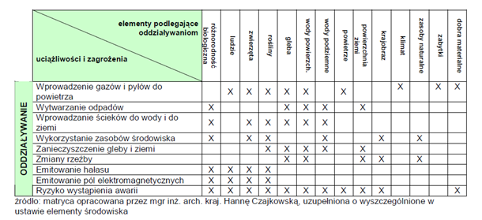

Szczegółowe oddziaływania ustaleń projektu planu na poszczególne komponenty i składowe środowiska przedstawione zostały poniżej (Tab. 3).
Tabela 3 Prognozowane oddziaływanie na poszczególne komponenty środowiska
ELEMENTY ŚRODOWISKA | SPOSÓB I RODZAJ ODDZIAŁYWANIA ORAZ ZAGROŻENIA
POWIERZCHNIA ZIEMI (RZEŹBA TERENU) I GLEBY | - Na etapie budowy oddziaływania będą bezpośrednie, krótkotrwałe i nieodwracalne w obszarze zainwestowanym.  - Na etapie eksploatacji oddziaływania będą bezpośrednie, stałe i nieodwracalne w obszarze zainwestowania.  W wyniku realizacji ustaleń projektu planu pojawią się następujące przekształcenia przypowierzchniowej warstwy litosfery:  - zmiany w przypowierzchniowych strukturach geologicznych w związku z robotami ziemnymi (wykopy pod fundamenty i dla potrzeb uzbrojenia terenu, budowa dróg dojazdowych);  - likwidacja pokrywy glebowej w miejscach wykopów i przekształcenia fizykochemicznych właściwości gleb na terenach placów budowy;  Rzeźba terenu opracowania w obszarze zainwestowania może ulec przekształceniom, związanym z wyrównywaniem skarp i niwelacją terenu. Prace budowlane mogą przyczynić się do powstania wykopów i nasypów, które po ukończeniu etapu realizacji inwestycji zostaną zniwelowane. Podczas prac budowlanych nastąpi również zmniejszenie powierzchni biologicznie czynnej na tych obszarach oraz zniszczenie wierzchniej warstwy glebowej. Ochrona powierzchni ziemi przed utratą powierzchni biologicznie czynnej jest dodatkowo regulowana w projekcie planu poprzez ustalenie wymogów odnośnie intensywności zabudowy oraz określenie procentowego udziału powierzchni biologicznie czynnej.  Skutkiem przemieszczenia warstwy próchnicznej jest: zniszczenie poziomów glebowych, zmiana warunków wodno-powietrznych gleby.  Jednocześnie projekt planu porządkuje gospodarkę wodno-ściekową i ustala zasady odprowadzania wód opadowych i gospodarowania odpadami, co powinno wystarczająco ochronić podłoże przed negatywnymi zmianami jakościowymi.  Prognozowane przekształcenia środowiska są w większości nieuniknione i mają typowy charakter terenów nowych inwestycji związanych z rozwojem zabudowy.
WODY POWIERZCHNIOWE I PODZIEMNE | - Na etapie budowy oddziaływania będą bezpośrednie, krótkookresowe, o niewielkim stopniu oddziaływania.  - Na etapie eksploatacji oddziaływania będą bezpośrednie, stałe.  Pokrycie części obszaru szczelnymi nawierzchniami przyczyni się do minimalnego utrudnienia infiltracji wód opadowych do gruntu. Przewidywane ograniczenie infiltracji nie będzie jednak znaczące dla użytkowania lokalnych zasobów wód podziemnych.  Plan ustala docelowe pełne uzbrojenie terenu w sieci inżynieryjne, w tym zaopatrzenie w wodę, odprowadzenie ścieków. Głównym systemem odprowadzania ścieków, dla przedmiotowego obszaru, będzie istniejąca sieć kanalizacji sanitarnej, co, z punktu widzenia ochrony środowiska, jest możliwie najbardziej optymalnym rozwiązaniem.  Nieprzewidziane chwilowe zanieczyszczenie wód podziemnych może nastąpić jedynie w pojedynczych, incydentalnych wypadkach podczas realizacji ustaleń projektu planu, ale mimo to nie powinno to wpłynąć na pogorszenie dotychczasowego stanu jednolitych części wód podziemnych.  Przy założeniu właściwego funkcjonowania wszystkich elementów planowanego systemu unieszkodliwiania ścieków sanitarnych oraz wód opadowych zminimalizowana zostanie możliwość powstania zagrożeń dla wód podziemnych i, położnych w sąsiedztwie, wód powierzchniowych.  Według zapisów projektu planu zagospodarowanie odpadów należy realizować z zgodnie z przepisami odrębnymi dot. utrzymania czystości i porządku w gminie.
KRAJOBRAZ | Na etapie prac budowlanych, w wyniku robót ziemnych mogą wystąpić zmiany krajobrazu na okres budowy o charakterze negatywnym, ale krótkoterminowym.  W wyniku realizacji ustaleń projektu planu, na terenach przeznaczonych pod funkcje zabudowy mieszkaniowej jednorodzinnej, wraz z pojawieniem się obiektów budowlanych, nastąpi zmiana w krajobrazie, o charakterze bezpośrednim i stałym.  Zbiorowiska roślinne w większości zostaną przekształcone lub zabudowane, w otoczeniu obiektów budowalnych pojawią się nowe nasadzenia zieleni towarzyszącej. Obszary przekształceń i powstania nowej zabudowy dotyczą terenów sąsiadujących z terenami zabudowy mieszkaniowej, stąd oddziaływanie to będzie uzupełnieniem i kontynuacją istniejącej zabudowy i nie wpłynie negatywnie na walory przyrodniczo – krajobrazowe – przy założeniu, że nowe obiekty budowlane zostaną wykonane zgodnie z zaleceniami projektowanego dokumentu.  Realizacja inwestycji zgodnie z ustaleniami projektu planu, m.in. dostosowanie się do: wysokości budynków, zasady lokalizacji reklam, ustaleń odnośnie elementów instalacji i urządzeń technicznych oraz nieprzekraczalnych linii zabudowy, może mieć pozytywny wpływ na krajobraz.
ZWIERZĘTA, ROŚLINY RÓŻNORODNOŚĆ BIOLOGICZNA | - Na etapie budowy oddziaływania będą bezpośrednie, krótkookresowe, w większości nieodwracalne.  - Na etapie eksploatacji oddziaływania będą pośrednie, stałe, o bardzo małym stopniu oddziaływania.  W wyniku powstania nowych obiektów kubaturowych nastąpi zmniejszenie powierzchni biologicznie czynnej. Zniszczeniu ulegnie część roślinności wysokiej i średniej, nastąpi redukcja i uszczuplenie siedlisk przyrodniczych oraz miejsc występowania zwierząt, głównie awifauny oraz edafonu.  Zawarte w projekcie planu ustalenia, odnośnie utrzymania odpowiedniej ilości powierzchni biologicznie czynnej, pozwolą na funkcjonowanie szaty roślinnej w sąsiedztwie terenów zabudowanych i tym samym zniwelowanie skutków utraty obecnej flory. Dla terenu MN plan ustala minimum 50% powierzchni biologicznie czynnej w stosunku do powierzchni działki budowlanej.  Odpowiednio zaprojektowana zieleń (m.in. poprzez dobór gatunków odpornych na zanieczyszczenia miejskie) wpłynie pozytywnie na środowisko przyrodnicze tego terenu, niwelując hałas i zanieczyszczenia powietrza, powstałe wskutek zwiększonego ruchu.  Mimo częściowej utraty istniejących terenów aktywnie biologicznych nie prognozuje się istotnych negatywnych strat dla bioróżnorodności, gdyż plan wprowadza zmiany na terenach o niewielkiej bioróżnorodności. Ponadto projekt planu zachowuje większy obszar zadrzewień, wprowadzając na tym obszarze funkcje zieleni urządzonej (ZP).  Analizując prognozowane oddziaływanie ustaleń projektu planu na poszczególne elementy środowiska można stwierdzić, że przy bezawaryjnym funkcjonowaniu projektowanego przedsięwzięcia oraz prowadzeniu go zgodnie z wymogami ochrony środowiska, inwestycje te, mimo wprowadzenia pewnych przekształceń w funkcjonowaniu fauny i flory, nie będą zaburzać harmonii przyrodniczej istniejącej pomiędzy elementami przyrody.
POWIETRZE ATMOSFERYCZNE I KLIMAT | - Na etapie budowy oddziaływania będą bezpośrednie, krótkookresowe, odwracalne, ograniczone do terenów przeznaczonych pod zabudowę i bezpośrednio w jej otoczeniu (oddziaływanie lokalne).  - Na etapie eksploatacji oddziaływania będą bezpośrednie, stałe, o bardzo małym stopniu oddziaływania.  Oddziaływanie na zanieczyszczenie powietrza w trakcie realizacji ustaleń nastąpi w wyniku pracy sprzętu budowlanego i transportu materiałów budowlanych (spaliny) oraz w wyniku składowania materiałów budowlanych (ewentualne źródło zapylenia), a także w trakcie prac ziemnych (pylenie z powierzchni terenu pozbawionej roślinności, w zależności od warunków atmosferycznych).  Wpływ przedsięwzięcia na warunki aerosanitarne w trakcie jego budowy będzie okresowy, ograniczony przestrzennie i jakościowo, jego ograniczenie można osiągnąć przez wygrodzenie terenów realizacji prac budowlanych, ewentualnie zwilżanie obszaru w sytuacjach małej wilgotności powietrza itp.  W ustaleniach projektu planu w zakresie zaopatrzenie w ciepło ustala się „wyposażenie budynków w urządzenia o wysokiej sprawności, które przy wytwarzaniu energii cieplnej nie będą powodowały przekroczenia dopuszczalnych zawartości substancji szkodliwych w powietrzu zgodnie z obowiązującymi przepisami odrębnymi”.  Zastosowanie się do powyższych rozwiązań ograniczy potencjalne negatywne oddziaływanie ustaleń projektu planu na stan czystości powietrza.  Zmiany w obrębie obszaru związanego z lokalizacją zabudowy będą miały wpływ na wzrost natężenia ruchu drogowego oraz związany z tym wzrost zanieczyszczeń aerosanitarnych pochodzenia motoryzacyjnego. Główne zanieczyszczenia motoryzacyjne to m.in. tlenek węgla, tlenki azotu, węglowodory aromatyczne i alifatyczne.  Przed uciążliwościami związanymi z emisją zanieczyszczeń powietrza, tj. spalinami lub pyleniem wywołanym ruchem pojazdów (emisja wtórna) chronić może odpowiednia szerokość pasa drogowego oraz jego właściwe zagospodarowanie (obsadzenie zielenią).  Wprowadzenie nowych obiektów przemysłowo-usługowych nie powinno wpłynąć na lokalne zmiany klimatu. Minimalizowaniu zmian w wilgotności powietrza na terenach zurbanizowanych sprzyja odpowiednie kształtowanie szaty roślinnej w obrębie powierzchni biologicznie czynnej (duży udział drzew i krzewów).
KLIMAT AKUSTYCZNY | Na etapie inwestycyjnym (realizacji ustaleń) odczuwalny będzie okresowy wzrost natężenia hałasu, związany z pracą sprzętu budowlanego i transportem materiałów budowlanych.  Emisja hałasu w trakcie budowy jest traktowana jako prace okresowe i nie podlega regulacji prawnej w tym zakresie. Należy jednak zastosować tzw. bierną ochronę przed hałasem poprzez ograniczenie czasu pracy najbardziej hałaśliwych urządzeń w ciągu doby, z wykluczeniem godzin nocnych.  Na etapie funkcjonowania inwestycji warunki akustyczne nie powinny ulec istotnym zmianom. Hałas związany z funkcjonowaniem nowych obiektów budowlanych czy wzrost natężenia ruchu samochodowego, związany z obsługą komunikacyjną ww. obiektów nie powinien być bardziej odczuwalny. Ponadto należy jeszcze dodać, iż dla terenów MN i MNU plan ustala dopuszczalne poziomy hałasu w środowisku odpowiednio do obowiązujących aktów prawnych.
ZABYTKI I DOBRA KULTURY | Na obszarze objętym projektem planu nie występują dobra kultury współczesnej wymagające ochrony oraz zabytki nieruchome w rozumieniu ustawy o ochronie zabytków i opiece nad zabytkami. Obszar opracowania nie narusza również ekspozycji innych obiektów zabytkowych.
ZASOBY NATURALNE | Z uwagi na niewielką powierzchnię i skalę oddziaływania ustaleń planu, jego realizacja nie będzie miała istotnego wpływu na stan wykorzystania zasobów naturalnych (np. zasoby wód podziemnych). Przyłączenie nowych obiektów do miejskiej sieci wodociągowej spowoduje znikomy wzrost zużycia wody w ujęciu zaopatrującym tę część miasta. Ponadto skanalizowanie terenu opracowania ogranicza potencjalny negatywny wpływ na zasobność i jakość wód podziemnych (również GZWP).
ZDROWIE I ŻYCIE LUDZI | W wyniku realizacji zapisów projektu planu nie przewiduje się powstania istotnych zagrożeń dla zdrowia i życia ludzi. Oddziaływania krótkoterminowe i średnioterminowe w trakcie realizacji budowy będą związane z uciążliwościami wynikającymi z pracy maszyn budowlanych, tj. głównie z hałasem i obniżeniem jakości krajobrazu.  Na etapie eksploatacji zabudowy pojawią się oddziaływania długoterminowe, m.in.:  - nieznaczne pogorszenie klimatu akustycznego,  - zwiększenie ilości wytwarzanych odpadów na tym terenie,  - zwiększenie ilości odprowadzanych ścieków,  - wzrost zapotrzebowania na wodę, energię elektryczną i cieplną,  - lokalnie zmniejszenie terenów biologicznie czynnych.  Nowe obiekty będą służyły mieszkańcom miasta i gminy. Wymienione oddziaływania nie spowodują przekroczeń dopuszczalnych norm dla poszczególnych elementów środowiska przyrodniczego ani zagrożeń dla zdrowia i życia ludności.

Wpływ ustaleń projektu miejscowego planu na obszary chronione (Ustawa o ochronie przyrody)
Na obszarze opracowania oraz w jego bliskim sąsiedztwie nie występują żadne z powierzchniowych form ochrony przyrody. Najbliższy obszar objęty ochroną, Obszar Chronionego Krajobrazu Doliny Symsarny, znajduje się w odległości ok. 400 m od północnej granicy terenu opracowania.
Ustalenia projektu planu nie ingerują zatem w powierzchniowe formy ochrony przyrody, stąd nie przewiduje się oddziaływania projektowanego dokumentu na środowisko przyrodnicze obszarów chronionych, w tym również obszarów Natura 2000, znajdujących się w znacznej odległości (ok. kilkunastu kilometrów) od przedmiotowego terenu.

Rozwiązania mające na celu zapobieganie, ograniczanie lub kompensację przyrodniczą negatywnych oddziaływań na środowisko, w szczególności na cele i przedmiot ochrony obszarów Natura 2000.
W projekcie planu zawarto ustalenia mające na celu zapobieganie i ograniczanie negatywnych oddziaływań na środowisko obszaru opracowania mogących być rezultatem realizacji projektowanego dokumentu. Wprowadzono zasady: ochrony środowiska i przyrody, ochrony i kształtowania ładu przestrzennego oraz kształtowania krajobrazu, budowy systemów komunikacji i infrastruktury technicznej oraz parametry i wskaźniki kształtowania zabudowy, w których zawarto szczegółowe ustalenia odnośnie m.in.: wysokości zabudowy, rodzaju i kolorystyki dachu, rodzaju materiałów wykończeniowych oraz kolorystyki elewacji, ogrodzenia działek budowlanych.
Z punktu widzenia ochrony środowiska przyrodniczego szczególnie istotne są poniższe ustalenia:
- Zasady służące ochronie środowiska i przyrody:
- W granicach planu wskazuje się w odniesieniu do dopuszczalnego poziomu hałasu, tereny oznaczone symbolami:
- MN - jak dla terenów pod zabudowę mieszkaniową jednorodzinną, o których mowa w przepisach prawa ochrony środowiska;
- MNU - jak dla terenów pod zabudowę mieszkaniowo-usługową, o których mowa w przepisach prawa ochrony środowiska.
- W związku z występującymi, zarówno w granicach planu jak i poza nimi, terenami komunikacji drogowej, zabudowę na terenach wspomnianych w pkt. 1, należy realizować z uwzględnieniem przepisów odrębnych.
- Ustala się by uciążliwości generowane przez użytkowanie nieruchomości, zawierały się w granicach do których inwestor posiada tytuł prawny.
- Zieleń towarzyszącą należy stosować na całym obszarze przedmiotowego planu.
- Istniejące zadrzewienia i należy wkomponować w projektowane zagospodarowanie terenu.
- Ewentualną wycinkę drzew i zadrzewień należy prowadzić zgodnie z przepisami odrębnymi.
- Ustala się zastosowanie rozwiązań technicznych i technologicznych nie powodujących zagrożeń dla środowiska wodnego i mogących doprowadzić do skażenia wód podziemnych.
- W granicach planu zakazuję się lokalizowania:
- elektrowni wiatrowych,
- obiektów lub zakładów stwarzających zagrożenia wystąpienia poważnej awarii przemysłowej,
- obiektów lub zakładów stwarzających zagrożenia dla życia lub zdrowia ludzi.
- W granicach planu zakazuje się lokalizacji przedsięwzięć mogących zawsze znacząco oddziaływać na środowisko oraz potencjalnie znacząco oddziaływać na środowisko w rozumieniu przepisów odrębnych z zakresu ochrony środowiska za wyjątkiem inwestycji z zakresu łączności publicznej, komunikacji i infrastruktury technicznej.
- Tereny w granicach planu położone są w zasięgu głównych zbiorników wód podziemnych, zgodnie z §13 ust 1 i 2 niniejszej uchwały. Na przedmiotowych terenach ustala się zakaz działań powodujących obniżenie zwierciadła wód podziemnych.
Ponadto dla zachowania harmonijnego krajobrazu istotne są niektóre zasady ochrony i kształtowania ładu przestrzennego oraz zasady kształtowania krajobrazu, w których (w odniesieniu do przedmiotowego obszaru) znajdują się następujące ustalenia:
- Ustala się lokalizację nowej zabudowy zgodnie z nieprzekraczalnymi liniami zabudowy oznaczonymi na rysunku planu i przepisami odrębnymi.
- W stosunku do budynków istniejących, niespełniających wymagań określonych w ustaleniach szczegółowych, plan dopuszcza ich remont i przebudowę w dotychczasowych parametrach.
- W granicach planu należy dążyć do zachowania istniejących zadrzewień oraz wkomponowania zieleni w sposób zagospodarowania terenów.
- Ustala się zakaz stosowania jaskrawej kolorystyki elewacji i dachów budynków.
- Warunki sytuowania i rozmieszczenia reklam:
- zakaz sytuowania i rozmieszczania reklam, tablic reklamowych, urządzeń reklamowych i szyldów na terenach oznaczonych symbolami: ZP;
- zakazuje się stosowania reklam, tablic reklamowych, urządzeń reklamowych i szyldów emitujących pulsacyjne światło;
- zakazuje się stosowania reklam o powierzchni większej niż 3m²;
- dopuszcza się sytuowanie nośników reklamowych o wysokości do 4 m w pasie między nieprzekraczalną linią zabudowy a krawędzią jezdni, jednak nie bliżej niż 8 m od skrzyżowań dróg.
Dodatkowo ochronie środowiska służą, zawarte w projekcie planu, niektóre zapisy odnośnie zasad budowy systemów komunikacji i infrastruktury technicznej:
- „W granicach planu każda z działek budowlanych przeznaczonych pod zabudowę budynkami przeznaczonymi na pobyt ludzi powinna mieć zapewnioną możliwość przyłączenia uzbrojenia działki lub bezpośrednio budynku do zewnętrznych sieci: wodociągowej, kanalizacji sanitarnej i elektroenergetycznej;
- Zaopatrzenie w wodę na cele bytowe, gospodarcze i przeciwpożarowe należy realizować poprzez przyłączenie do istniejącej oraz nowoprojektowanej sieci wodociągowej;
- Ustala się odprowadzanie ścieków przez przyłącza do gminnej sieci kanalizacji sanitarnej, z odprowadzeniem do gminnej oczyszczalni ścieków znajdującej się poza granicami planu. Do czasu realizacji w/w systemu ustala się możliwość odprowadzenia ścieków do zbiorników bezodpływowych na zasadach określonych w przepisach odrębnych;
- Ustala się nakaz kształtowania powierzchni działek w sposób zabezpieczający sąsiednie tereny przed spływem wód opadowych i roztopowych;
- Wody opadowe z dróg i działek budowlanych należy odprowadzać na teren nieutwardzony i zagospodarować w granicach nieruchomości bez szkody dla gruntów sąsiednich. Alternatywnie zezwala się na inne rozwiązania zgodne z warunkami określonymi przepisami prawa wodnego i budowlanego. Wody opadowe z placów utwardzonych i dróg należy odprowadzać po ich oczyszczeniu zgodnie z przepisami odrębnymi;
- Ustala się możliwość lokalizacji stacji transformatorowych SN/nn w liniach rozgraniczających pasów drogowych dróg publicznych i wewnętrznych oraz w granicach działek budowlanych z zachowaniem odpowiednich odległości od obiektów budowlanych i urządzeń uzbrojenia terenu oraz zgodnie z przepisami odrębnym.
- W granicach planu w zakresie gospodarki odpadami ustala się:
- gromadzenie odpadów następuje w miejscach i pojemnikach w granicach nieruchomości;
- wywóz odpadów na składowisko odpadów zlokalizowane poza granicami planu,
- sposób zagospodarowania odpadów zgodnie z przepisami odrębnymi dot. utrzymania czystości i porządku w gminie.
- W granicach planu w zakresie zaopatrzenie w ciepło ustala się wyposażenie budynków w urządzenia o wysokiej sprawności, które przy wytwarzaniu energii cieplnej nie będą powodowały przekroczenia dopuszczalnych zawartości substancji szkodliwych w powietrzu zgodnie z obowiązującymi przepisami odrębnymi”.
Ocenia się, iż ustalenia dotyczące ochrony środowiska zaproponowane w projekcie miejscowego planu w sposób wystarczający zabezpieczają poszczególne jego elementy (m.in. wody, powietrze, powierzchnię terenu, środowisko akustyczne oraz zdrowie i życie ludzi) przed potencjalnymi niekorzystnymi oddziaływaniami związanymi z realizacją projektowanych ustaleń.

Rozwiązania alternatywne do rozwiązań zawartych w projektowanym dokumencie wraz z uzasadnieniem ich wyboru oraz opis metod dokonania oceny prowadzącej do tego wyboru albo wyjaśnienie braku rozwiązań alternatywnych. wskazanie napotkanych trudności wynikających z niedostatków techniki lub luk we współczesnej wiedzy
Analiza uwarunkowań występujących na terenie objętym projektem planu wykazała, iż elementy środowiska przyrodniczego zostały w większości „objęte ochroną” poprzez przypisanie im odpowiednich funkcji i ustaleń w projekcie planu. Tereny, na których przewiduje się wprowadzenie funkcji zabudowy mieszkaniowej jednorodzinnej stanowią uzupełnienie dla istniejącej zabudowy.
Planowane zagospodarowanie terenu wynika również z rozwoju przestrzennego gminy oraz lokalnych potrzeb mieszkańców miasta Jeziorany, stąd nie przewiduje się konieczności rozwiązań alternatywnych dla projektowanych funkcji.
Prognozę opracowywano równolegle ze sporządzanym projektem miejscowego planu zagospodarowania przestrzennego. Autorzy obu tych dokumentów ściśle ze sobą współpracowali przy wyborze konkretnych rozwiązań projektowych, które byłyby najmniej kolizyjne ze środowiskiem przyrodniczym. Ustalenia projektu planu są zgodne z przepisami ochrony środowiska. Z tego względu przygotowanie oddzielnej propozycji planistycznych rozwiązań alternatywnych uznano za zbędne i nie wnoszące nic nowego do projektu planu.
Eksploatacja wszelkich inwestycji, zarówno nowo wprowadzanych, jak i modernizowanych, jest ściśle związana z wdrażaniem nowoczesnych, z punktu widzenia współczesnej wiedzy, oraz bezpiecznych dla środowiska i zdrowia ludzi rozwiązań technologicznych.
W trakcie sporządzania projektu planu nie napotkano na trudności wynikające z niedostatków techniki lub luk we współczesnej wiedzy.

Propozycje dotyczące przewidywanych metod analizy skutków realizacji postanowień projektowanego dokumentu oraz częstotliwości jej przeprowadzania
Zgodnie z art. 25 ustawy Prawo ochrony środowiska z dnia 27 kwietnia 2001 r. oraz w celu uniknięcia powielania monitorowania w myśl zasady Dyrektywy 2001/42/WE w sprawie oceny wpływu niektórych planów i programów na środowisko, wpływ ustaleń projektu tegoż planu na środowisko przyrodnicze w zakresie: jakości poszczególnych elementów przyrodniczych, dotrzymywaniu standardów jakości środowiska, obszarach występowania przekroczeń, występujących zmianach jakości elementów przyrodniczych i przyczynach tych zmian kontrolowany będzie w ramach systemu Państwowego Monitoringu Środowiska.
Wyniki prowadzonego monitoringu prezentowane będą corocznie w Raportach o stanie środowiska, wydawanych w formie ogólnodostępnej publikacji, ale źródłami danych w tym zakresie mogą też być: Wojewódzka Baza Danych (prowadzona przez Marszałka Województwa), źródła administracyjne wynikające z obowiązków sprawozdawczych lub zapisów ustawowych (decyzje, zezwolenia, pozwolenia) czy badania statystyczne Głównego Urzędu Statystycznego.
Przewidywane metody analizy realizacji postanowień projektu miejscowego planu zagospodarowania przestrzennego pod kątem wpływu na środowisko mogą się odnosić do:
- oddziaływania projektowanego zagospodarowania terenu,
- przestrzegania ustaleń dotyczących przeznaczenia terenu, ukształtowania zabudowy i zagospodarowania terenu, ustaleń dotyczących wyposażenia w infrastrukturę techniczną, ochrony i kształtowania środowiska i ładu przestrzennego.
W zakresie realizacji przestrzegania ustaleń mpzp powinny być okresowe przeglądy zainwestowania obszaru i realizacji mpzp, wykonywane przez administrację samorządową na potrzeby oceny prowadzonej polityki przestrzennej.
Dodatkowo proponuje się objąć analizą skutków realizacji ustaleń planu następujące elementy, związane z funkcjonowaniem zabudowy mieszkaniowej i usługowej:
- zachowanie wymaganych w planie powierzchni zabudowy i powierzchni biologicznie czynnej, w oparciu o inwentaryzacje urbanistyczne;
- ilość ścieków odprowadzanych do sieci kanalizacji sanitarnej, w oparciu o umowy zawarte z odbiorcą;
- ilość odpadów, w oparciu o umowy zawarte z odbiorcą.
Ponadto zmiany jakościowe komponentów środowiska w powiązaniu ze zmianami zagospodarowania przestrzennego gminy będą analizowane i przedstawiane podczas przeprowadzania kolejnych aktualizacji Programu ochrony środowiska, wraz z wytycznymi do dalszych działań.

Informacja o transgranicznym oddziaływaniu na środowisko
Mianem oddziaływania transgranicznego określa się jakiekolwiek oddziaływanie na terenie danego państwa, spowodowane planowaną działalnością, której fizyczna przyczyna jest w całości lub częściowo położona na terenie innego państwa i nie mające wyłącznie charakteru globalnego. Specjalnej analizie podlegają inwestycje zlokalizowane blisko granic, a także te realizowane dalej, w których ze względu na rozmiar przedsięwzięcia mogą powodować znaczące emisje lub zmiany w środowisku.
Realizacja ustaleń analizowanego projektu miejscowego planu nie powoduje skutków środowiskowych, których charakter mógłby posiadać znaczenie transgraniczne. Skala zagospodarowania zaproponowana w projekcie ma charakter lokalny.

Streszczenie w języku niespecjalistycznym
Przedmiotem niniejszego opracowania było określenie i ocena skutków dla środowiska przyrodniczego i życia ludzi, które mogą wyniknąć z zaprojektowanego przeznaczenia terenu objętego miejscowym planem zagospodarowania przestrzennego oraz jego otoczenia.
Prognozę sporządzono dla terenu położonego w południowej części miasta Jeziorany, w rejonie ul. Parchimowicza i ul. Barczewskiej, w powiecie olsztyńskim, w województwie warmińsko-mazurskim. Powierzchnia terenu objętego planem wynosi ok. 8,78 ha.
Celem prognozy było również przedstawienie rozwiązań eliminujących negatywne skutki ustaleń na poszczególne elementy środowiska.
W pierwszym rozdziale prognozy przedstawione podstawy prawne sporządzenia prognozy oraz metodę zastosowaną przy jej sporządzaniu. Podstawowym aktem prawnym na podstawie, którego sporządza się prognozę jest Ustawa z dnia 3 października 2008 r. o udostępnianiu informacji o środowisku i jego ochronie, udziale społeczeństwa w ochronie środowiska oraz o ocenach oddziaływania na środowisko. Prognozę sporządzono przy zastosowaniu głównie metod opisowych.
Kolejny rozdział przedstawia charakterystykę ustaleń planu, w której wymieniono projektowane funkcje oraz powiązania projektu miejscowego planu z innymi dokumentami, m.in. ze SUiKZP miasta i gminy Jeziorany, Opracowaniem ekofizjograficznym i stwierdzono zgodność z wytycznymi zawartymi ww. dokumentach.
Następnie przedstawiono charakterystykę i stan środowiska przyrodniczego obszaru objętego projektem miejscowego planu, opisano tutaj położenie terenu, rzeźbę terenu, gleby, wody powierzchniowe i podziemne, klimat, szatę roślinną oraz zwierzęta. W podrozdziale 3.3 dokonano również charakterystyki jakości środowiska przyrodniczego i jego aktualnych zagrożeń. Natomiast w podrozdziale 3.4 wskazano na brak powierzchniowych form ochrony przyrody w obrębie terenu opracowania. Ponadto zwrócono też uwagę na obecność Głównego Zbiornika Wód Podziemnych nr 205 „Subzbiornika Warmia” i Głównego Zbiornika Wód Podziemnych nr 213 "Zbiornika międzymorenowego Olsztyn".
Przeznaczenie terenów pod planowane funkcje będzie w pewnym stopniu oddziaływać na poszczególne elementy środowiska. Pomimo bezpośredniego i stałego charakteru niektórych oddziaływań, przy zastosowaniu ustaleń zawartych w projekcie miejscowego planu i uwag zawartych w prognozie oraz nowoczesnych rozwiązań technicznych, przekroczenie standardów jakości środowiska określonych prawem jest mało prawdopodobne. Najbardziej widocznym oddziaływaniem przekształcającym środowisko jest ubytek powierzchni biologicznie czynnej i pojawienie się nowych obiektów budowalnych.
Dla terenów o dominującej, projektowanej funkcji zabudowy mieszkaniowej jednorodzinnej charakterystyczne są następujące oddziaływania środowiskowe:
- nieznaczne pogorszenie stanu higieny atmosfery - emisja zanieczyszczeń do atmosfery (wprowadzanie spalin) i klimatu akustycznego,
- zwiększenie ilości wytwarzanych odpadów i ścieków na tym terenie,
- wzrost zapotrzebowania na wodę, energię elektryczną i cieplną,
- zmiany w powierzchni ziemi, rzeźbie terenu, roślinności i krajobrazie.
Wymienione oddziaływania nie powinny spowodować przekroczeń dopuszczalnych norm dla poszczególnych elementów środowiska przyrodniczego ani zagrożeń dla zdrowia i życia ludności.
Nowo powstałe obiekty, zlokalizowane są na krańcach miasta, w otoczeniu istniejącej zabudowy mieszkaniowej jednorodzinnej, w mniejszym stopniu usługowej. Projektowany dokument przewiduje w większości kontynuację obecnego stanu zagospodarowania, wprowadzając dominującą funkcje zabudowy mieszkaniowej jednorodzinnej wraz z towarzyszącym układem komunikacyjnymi. Ponadto tereny ogrodów dziadkowych i większych zadrzewień przeznaczone są w planie pod funkcje zieleni urządzonej.
Przy sporządzaniu projektu planu miały zastosowanie cele ochrony środowiska ustanowione na szczeblu międzynarodowym, wspólnotowym i krajowym, istotne z punktu widzenia projektowanego dokumentu.
W zagospodarowaniu wzięto pod uwagę wrażliwość wód podziemnych na zanieczyszczenia, ustalono, aby docelowo ścieki sanitarne odprowadzać do sieci kanalizacji sanitarnej, a wody opadowe z placów utwardzonych i dróg odprowadzać po ich oczyszczeniu.
Zaopatrzenie w ciepło projektowanej zabudowy powinno być poprzez wyposażenie budynków w urządzenia o wysokiej sprawności, które przy wytwarzaniu energii cieplnej nie będą powodowały przekroczenia dopuszczalnych zawartości substancji szkodliwych w powietrzu zgodnie z obowiązującymi przepisami odrębnymi.
W projekcie planu zawarto szereg ustaleń mających na celu zapobieganie i ograniczanie potencjalnych negatywnych oddziaływań na środowisko mogących być rezultatem realizacji projektowanego dokumentu. Realizacja nowych obiektów winna być zgodna z wytycznymi zawartymi w projekcie miejscowego planu zagospodarowania przestrzennego.
Wykonanie obiektów i instalacji przewidzianych w projekcie planu, zgodnie z obowiązującymi normami i przy użyciu odpowiednich technologii ograniczy do minimum negatywne oddziaływanie inwestycji na środowisko przyrodnicze.
Realizacja ustaleń projektu planu nie powoduje skutków środowiskowych, których charakter mógłby posiadać znaczenie transgraniczne. Skala zagospodarowania zaproponowana w miejscowym planie ma charakter lokalny.
Podsumowując, realizacja zapisów projektu planu wywoła przekształcenia terenu na niewielką skalę. Wprowadzanie nowej zabudowy spowoduje niewielkie zmiany w obecnym funkcjonowaniu środowiska przyrodniczego, przyczyni się do rozwoju miasta i realizacji założeń zawartych w kierunkach studium.

Spis tabel, fotografii i rysunków
Tabela 1 Typy oddziaływań na środowisko projektowanego dokumentu 43
Tabela 2 Rodzaje uciążliwości i zagrożeń oddziaływujących na poszczególne elementy środowiska oraz zależności między tymi elementami 44
Tabela 3 Prognozowane oddziaływanie na poszczególne komponenty środowiska 45

Fot. 1 Widok na położną w sąsiedztwie przydrożną aleję drzew (fot. własna) 15
Fot. 2 Droga wojewódzka nr 595 na styku z ul. Barczewskiej (fot. własna) 15
Fot. 3 Ogródki działkowe położne w północno-zachodniej części terenu opracowania (fot. własna) 16
Fot. 4 Krajobraz wysoczyzny morenowej w zachodniej części terenu opracowania (fot. własna) 20
Fot. 5 Roślinność pastwiskowa obejmująca niezagospodarowane obszary w zachodniej części terenu opracowania (fot. własna) 27

Rysunek 1 Rysunek projektowanego dokumentu 9
Rysunek 2 Wyrys ze Studium uwarunkowań i kierunków zagospodarowania przestrzennego miasta i gminy Jeziorany 11
Rysunek 3 Lokalizacja obszaru opracowania na tle gminy Jeziorany i względem sąsiednich gmin 16
Rysunek 4 Lokalizacja obszaru opracowania na tle mezoregionów 17
Rysunek 5 Lokalizacja obszaru opracowania na tle mapy hipsometrycznej 19
Rysunek 6 Obszar opracowania na tle GZWP nr 205 i nr 213 23

Załącznik graficzny
- Oświadczenie
- Prognoza oddziaływania na środowisko do projektu „miejscowego planu zagospodarowania przestrzennego miasta Jeziorany dla terenu położonego w rejonie ul. Parchimowicza i ul. Barczewskiej””, mapa w skali 1:1000.

